BAB I
PENDAHULUAN

- Latar Belakang Masalah
Ketika mendengar kata “Masjid” yang terfikirkan dalam benak adalah sebuah tempat ibadah kaum muslimin, khususnya di Indonesia yang mayoritas penduduknya adalah pemeluk agama Islam. Masjid tumbuh seperti jamur dengan berbagai macam bentuk arsitekturnya. Syahidin menyebutkan; “Berdasarkan kategorisasi yang diberikan oleh Departemen Agama atas dasar besar kecilnya masjid serta fungsinya, dikategorikan menjadi tiga yaitu Masjid, Langgar dan Musholla”. Kemudian dijelaskan bahwa Masjid yaitu; Bangunan tempat Ibadah (shalat) yang bentuknya dirancang khusus dengan berbagai atribut masjid seperti ada menara yang cukup megah, kubah dan lain-lain, bangunannya cukup megah dan kapasitasnya dapat menampung ratusan bahkan ribuan jamaah dan bisa dipakai melaksanakan ibadah shalat jum’at atau perayaan hari-hari besar umat Islam. Masjid dengan tipe demikian sering disebut sebagai Masjid besar dan berada ditempat yang strategis seperti di pusat-pusat kota. (Syahidin,2003:120)
Sementara itu Langgar dan Musholla pada dasarnya sama dengan Masjid namun memiliki kapasitas yang relatif lebih sederhana. Seperti yang kita ketahui kini di Indonesia Masjid atau Musholla sudah tersedia di berbagai tempat mulai dari Sekolah, kampus-kampus , kantor , sampai tempat umum hampir semuanya sudah memfasilitasi tempat beribadah umat muslim.
Fungsi dan peranan Masjid di Era kini Syahidin (2003:80) mengemukakan; Quraish Shihab (1996:462) mencatat,bahwa dalam sepanjang sejarah perjalanannya, masjid yang pertamakali didirikan nabi (Masjid Nabawi) tiga dari sepuluh fungsi yang diembannya yaitu sebagai berikut :
- Tempat Ibadah (shalat dan dzikir)
- Tempat konsultasi dan Komunikasi (masalah ekonomi,sosial dan budaya)
- Tempat pendidikan
Untuk mampu beribadah dengan benar dan tepat diperlukan ilmunya yang bisa diperoleh melalui pendidikan. Dari pernyataan tersebut kini Masjid telah ada hampir diseluruh sekolah-sekolah baik negeri maupun swasta. Masjid sangat berperan di dunia pendidikan formal khususnya sekolah. Apalagi sekolah atau madrasah tersebut didalamnya terdapat siswa-siswi muslim, tentu masjid sangat berguna untuk memfasilitasi tempat peribadahan atau kegiatan kependidikan lainnya.
Melihat dari kenyataan yang ada, untuk memakmurkan masjid maka harus ada upaya yang dilakukan untuk memakmurkannya, disamping memfungsikannya semaksimal mungkin dan secara terus menerus. Akan tetapi untuk mengoptimalisasikan peran dan fungsi masjid tersebut bukanlah hal yang mudah, diperlukan manajemen pengelolaan dan kesiapan waktu dari pengelola masjid. Tentunya harus ada pembenahan internal dari jamaah masjid itu sendiri. Setidaknya, ada beberapa hal yang harus diperhatikan, antara lain mengaktifkan kepengurusan Masjid, meningkatkan kualitas manajemen Masjid, meningkatkan kepedulian terhadap amanah masjid,dan pemeliharaan fisik Masjid.
Pembelajaran pendidikan agama Islam di sekolah harus menunjukkan kontribusinya, bahwa pembelajaran pendidikan agama Islam tidak hanya memperhatikan aspek kognitif saja , tetapi juga harus menumbuhkan kesadaran nilai-nilai agama melalui aspek afektif dan psikomotorik. Agar terjadi perpaduan antara pengetahuan dan pengalaman dalam kehidupan nilai agama, sehingga mampu membentuk pribadi islami yang memiliki pengetahuan dan keterampilan serta kepribadian yang mantap dan mandiri. Pendidikan agama pada hakikatnya merupakan pendidikan nilai. Oleh karena itu pendidikan agama lebih dititik beratkan pada bagaimana membentuk kebiasaan yang selaras dengan tuntunan agama.
Apabila fungsi Masjid di sekolah dimanfaatkan sebagaimana tujuan didirikannya, maka akan membawa dampak yang positif sesuai dengan tujuan pendidikan nasional yaitu untuk meningkatkan ketaqwaan terhadap Tuhan yang Maha Esa, kecerdasan dan keterampilan, mempertinggi budi pekerti, memperkuat kepribadian, dan mempertebal semangat kebangsaan dan cinta tanah air, agar dapat menumbuhkan manusia-manusia pembangunan yang dapat membangun dirinya sediri serta bersama-sama bertanggung jawab atas pembangunan bangsa.
Manusia diciptakan untuk beribadah dan bertaqwa kepada Allah SWT. Melalui pengetahuan dan keterampilan beragama akan membentuk karakter yang diinginkan di dalam Al-Qur’an dan Hadits semua itu dapat ditempuh melalui jenjang pendidikan, sehingga dibutuhkannya pengajaran dari para pendidik. Dalam merealisasikan hal tersebut maka dibutuhkan faktor pendukung berupa sarana dan prasana.
Dalam Undang-undang RI No 20 Tahun 2003 pasal 45 yang berbunyi :
Setiap satuan pendidikan formal dan nonformal menyediakan sarana dan prasarana yang memenuhi keperluan pendidikan sesuai dengan pertumbuhan dan perkembangan potensi fisik, kecerdasan intelektual, sosial, emosional dan kewajiban peserta didik.
Untuk memenuhi ketentuan minimum yang ditetapkan dalam standar sarana dan prasarana keagamaan, Kementrian Agama mengembangkan standar yang sesuai yang diatur dalam KMA Nomor 211 tahun 2011 tentang pedoman pengembangan standar nasional Pendidikan Agama Islam pada sekolah yang berbunyi :
Setiap sekolah minimal memiliki sarana dan prasarana PAI sebagai berikut:
- Sarana dan prasarana ibadah
- Sarana dan prasarana laboratorium PAI
- Sarana dan prasarana perpustakaan PAI
Berdasarkan studi pendahuluan penulis menemukan Masjid sebagai laboratorium PAI di sebuah sekolah yaitu di SMP Negeri 17 Bandung setiap program pengembangan keagamaan (PAI) guru menggunakan Masjid sebagai tempat untuk peserta didik terlibat langsung dalam kegiatan, selain itu sarana prasarana yang menunjang kebutuhan kegiatan tersebut sudah disediakan semuanya di dalam Masjid. Menurut pernyataan guru PAI saat melakukan studi pendahuluan dan wawancara secara langsung ada beberapa SMP yang sudah memiliki laboratorium PAI salah satunya adalah SMPN 13 Bandung yang memiliki laboratorium PAI sendiri lengkap dengan fasilitasnya . Masjid di SMPN 17 Bandung ini tidak hanya digunakan untuk shalat wajib saja, namun dalam pembelajaran PAI Masjid ini juga digunakan untuk belajar karena masih ada peserta didik yang belum sempurna dalam hal shalat dan membaca Al-Qur’an maka Masjid ini dijadikan sebagai laboratorium PAI. Adapun kegiatan PAI yang dilakukan di Masjid tersebut meliputi : baca tulis qur’an, kegiatan ekstrakurikuler kerohanian Islam GARISM ADU, pelaksanaan sholat jum’at , pembelajaran penyembelihan hewan ternak, pembelajaran PAI yang memerlukan praktik dll.
Berdasarkan data yang diperoleh peneliti dari studi pendahuluan dapat penulis simpulkan bahwa Masjid di SMPN 17 Bandung sangat di optimalisasikan khususnya dalam kegiatan keagamaan dan pembelajaran PAI dikarenakan keterbatasan ruangan, Itulah yang menjadikan alasan penulis untuk melakukan penelitian di SMPN 17 Bandung. Untuk itu penelitian dengan judul “Efektivitas Pengelolaan Masjid Sebagai Laboratorium Pendidikan Agama Islam” ini sangat penting,menarik dan strategis untuk dilakukan.
- Rumusan Masalah Penelitian

Berdasarkan latar belakang diatas, maka dapat dirumuskan beberapa masalah penelitian sebagai berikut:
- Bagaimana profil Masjid di SMPN 17 Bandung?
- Bagaimana efektivitas perencanaan pengelolaan Masjid sebagai laboratorium PAI di SMPN 17 Bandung?
- Bagaimana efektivitas pengorganisasian Masjid sebagai laboratorium PAI di SMPN 17 Bandung?
- Bagaimana efektivitas pelaksanaan pengelolaan Masjid sebagai laboratorium PAI di SMPN 17 Bandung?
- Bagaimana efektivitas pengawasan pengelolaan Masjid sebagai laboratorium PAI di SMPN 17 Bandung?
- Apa saja faktor pendukung pengelolaan Masjid sebagai laboratorium PAI di SMPN 17 Bandung?
- Apa saja faktor penghambat pengelolaan Masjid sebagai laboratorium PAI di SMPN 17 Bandung?
- Tujuan Penelitian

Berdasarkan rumusan masalah di atas, maka tujuan penelitian ini adalah:
- Menjelaskan profil Masjid di SMPN 17 Bandung.
- Menjelaskan efektivitas perencanaan pengelolaan Masjid sebagai laboratorium PAI di SMPN 17 Bandung.
- Menjelaskan efektivitas pengorganisasian pengelolaan Masjid sebagai laboratorium PAI di SMPN 17 Bandung.
- Menjelaskan efektivitas pelaksanaan pengelolaan Masjid sebagai laboratorium PAI di SMPN 17 Bandung.
- Menjelaskan efektivitas pengawasan pengelolaan Masjid sebagai laboratorium PAI di SMPN 17 Bandung.
- Menjelaskan faktor pendukung pengelolaan Masjid sebagai laboratorium PAI di SMPN 17 Bandung.
- Menjelaskan faktor penghambat pengelolaan Masjid sebagai laboratorium PAI di SMPN 17 Bandung.
- Manfaat Hasil Penelitian

Penelitian ini, diharapkan dapat memberikan manfaat secara:
- Teoritis

Secara teoritis diharapkan penelitian ini akan menjadi kontribusi khasanah keilmuan yang dimungkinkan akan dikembangkan dalam penelitian selanjutnya. Dan untuk menambah cakrawala pengetahuan dalam bidang efektivitas pengelolaan masjid sebagai laboratorium Pendidikan Agama Islam di SMPN 17 Bandung.
- Praktis
- Bagi Siswa

Hasil penelitian ini diharapkan mampu membantu siswa dalam meningkatkan pengalaman belajar langsung dalam mata pelajaran PAI.
- Bagi Pendidik (Guru Pendidikan Agama Islam)

Diharapkan dapat menambah wawasan dalam memahami dan melaksanakan efektivitas pengelolaan Masjid sebagai laboratorium Pendidikan Agama Islam.
- Bagi Lembaga

Diharapkan mampu memberikan salah stau bahan pertimbangan bagi sekolah yang bersangkutan untuk menerapkan kebijakan terkait dengan pengelolaan Masjid yang efektif sebagai laboratorium Pendidikan Agama Islam.

Demikian juga diharapkan dapat memberikan manfaat kepada lembaga UIN Sunan Gunung Djati Bandung, Fakultas Tarbiyah dan Keguruan, Jurusan Pendidikan Agama Islam untuk menambah koleksi perpustakaan yang nantinya dapat digunakan sebagai sumber bacaan mahasiswa dan menjadi bahan rujukan yang berkaitan dengan masalah pendidikan khususnya di bidang Efektivitas pengelolaan Masjid sebagai laboratorium Pendidikan Agama Islam.
- Kerangka Pemikiran

Efektivitas berasal dari bahasa Inggris yaitu effective yang berarti berhasil, tepat atau manjur. Efektivitas menunjukkan taraf tercapainya suatu tujuan. Menurut Siswandi (2011:39) “Efektivitas adalah melakukan suatu pekerjaan atau tugas dengan cara yang benar.” Efektivitas berkaitan dengan proses mengerjakan suatu pekerjaan.

Efektivitas merupakan unsur pokok untuk mencapai tujuan atau sasaran yang telah ditentukan di dalam setiap organisasi, kegiatan atau program. Disebut efektif apabila tercapai tujuan ataupun sasaran seperti yang telah ditentukan.

Dari pendapat diatas mengenai efektivitas, dapat disimpulkan bahwa efektivitas adalah kondisi dimana suatu organisasi dapat mencapai tujuan dan sasaran yang diharapkan dengan menggunakan sumber daya dan kemampuan secara tepat.

Adapun yang dimaksud efektivitas pengelolaan Masjid sebagai laboratorium pendidikan agama Islam dalam konteks ini, adalah ketercapaian menengelola Masjid sekolah dalam melaksanakan kegiatan pembelajaran keagamaan sesuai tujuan yang diharapkan. Dari uraian diatas, maka yang menjadi indikator efektivitas pengelolaan Masjid ada 4 aspek :
- Perencanaan berupa program kegiatan di Masjid sekolah yang dicapai.
- Pengorganisasian berupa struktur organisasi Masjid sekolah dalam bentuk bagan yang didalamnya memuat kedudukan/fungsi sebagai penegasan wewenang kerja. Disamping itu adanya fasilitas perlengkapan Masjid sebagai laboratorium pendidikan agama Islam sesuai dengan program kegiatan yang telah direncanakan.
- Pelaksanaan berupa melakukan kerjasama antar guru pendidikan Agama Islam dalam melaksanakan kegiatan yang telah diprogramkan. Objek dalam pelaksanaan program kegiatan ini adalah peserta didik, yang mana harus terjalin komunikasi yang efektif selama melaksanakan kegiatan. Peran guru penddikan Agama Islam dalam program ini adalah mendorong peserta didik untuk berperan aktif dalam melaksanakan berbagai kegiatan atau program yang telah direncanakan.
- Pengawasan berupa pemantauan secara langsung di lapangan terhadap sarana prasarana,Evaluasi terhadap laporan hasil pertanggung jawaban program yang dilakukan oleh pihak penanggung jawab sebagai bentuk laporan terhadap pihak sekolah.

Menurut Mariyana dkk (2010:16) menyatakan bahwa istilah pengelolaan merupakan terjemahan dari kata management, berasal dari kata “to manage” yang artinya mengatur, melaksanakan, mengelola, mengendalikan dan memperlakukan. Namun kata management sendiri sudah diserap kedalam bahasa Indonesia menjadi kata manajemen yang berarti sama dengan istilah pengelolaan yakni sebagai suatu proses mengordinasi dan mengintegrasikan kegiatan-kegiatan kerja agar dapat diselesaikan secara efektif dan efisien.

Pengelolaan dalam hal ini yaitu serangkaian kegiatan merencanakan, mengorganisasikan, melaksanakan dan pengawasan dalam mengatur dan menggunakan sumber daya manusia , sarana dan prasarana untuk mencapai tujuan pendidikan.

Masjid merupakan suatu organisasi yang menjadi pusat ibadah, dakwah dan peradaban Islam, untuk pengelolaanya agar lebih efisien dan efektif perlu menggunakan ilmu manajemen. Pengelolaan Masjid sendiri adalah suatu pengaturan dimana pengelolaan memiliki beberapa tahapan yaitu tahapan perencanaan, pengorganisasian, pelaksanaan dan pengawasan untuk berjalannya kegiatan keagamaan.
Pendidikan dalam Islam erat sekali hubungannya dengan Masjid. Kaum muslimin telah memanfaatkannya untuk beribadah dan sebagai lembaga pendidikan dan pengetahuan Islam dimana disana dipelajari mengenai akidah,ibadah,hukum agama dan juga sebagai pusat kerohanian.
Sebagaimana yang telah dijelaskan diatas bahwa peran dan fungsi Masjid salah satunya adalah sebagai tempat penyelenggaraan pendidikan disamping untuk ibadah. Pada zaman Rasulullah Masjid difungsikan juga sebagai lembaga pendidikan dimana murid mendapatkan banyak pengajaran. Pendidikan agama yang diterapkan oleh Rasulullah pada saat itu yaitu tentang pendidikan keimanan,ibadah,akhlak,kesehatan dan kemasyarakatan. ( Samsul Nizar, 2009:13)
Jadi dapat penulis simpulkan bahwa masjid merupakan tempat untuk melaksanakan segala bentuk aktifitas umat Islam yang mencerminkan penghambaan diri kepada Allah SWT, baik berupa ibadah shalat, berdiskusi seputar Islam, pendidikan dan aktivitas yang lain.
Efektivitas pengelolaan Masjid merupakan bagaimana tercapainya suatu tujuan dengan baik sesuai dengan yang diharapkan. Masjid tidak hanya digunakan untuk ibadah mahdhah saja namun sebagai laboratorium pendidikan agama Islam.
Dalam kamus besar bahasa Indonesia disebutkan bahwa laboratorium adalah tempat atau kamar dan sebagainya yang dilengkapi dengan peralatan untuk mengadakan percobaan (penyelidikan dan sebagainya). (KBBI,2000:621) .
Menurut Decaprio (2013:16), laboratorium yang sering disingkat “lab” adalah tempat dilakukannya riset (penelitian) ilmiah, eksperimen (percobaan), pengukuran, ataupun pelatihan ilmiah. Dengan kata lain, labratorium adalah tempat sekelompok orang yang melakukan berbagai macam kegiatan penelitian (riset) pengamatan,pelatihan dan pengujian ilmiah sebagai pendekatan antara teori dan praktik dari berbagai macam disiplin ilmu.
Dapat penulis simpulkan bahwa Laboratorium adalah tempat belajar mengajar melalui media praktikum yang dapat menghasilkan pengalaman belajar dimana para peserta didik dapat berinteraksi dengan berbagai alat dan bahan untuk mengobservasi sesuatu yang dapat diamati secara langsung dan membuktikan sendiri sesuatu yang dipelajari.
Menurut Muhaimin (2001:75) didalam GBPP (Garis Besar Program Pengajaran) PAI disekolah umum, dijelaskan bahwa pendidikan agama islam adalah usaha sadar untuk menyiapkan siswa dalam meyakini, memahami, menghayati dan mengamalkan agama islam melalui kegiatan bimbingan, pengajaran atau latihan dengan memperhatikan tuntutan untuk menghormati agama dalam hubungan kerukunan antar umat beragama dalam masyarakat untuk mewujudkan persatuan nasional.
Berdasarkan uraian diatas, kerangka pemikiran disajikan pada gambar berikut
Perencanaan

Perencanaan

Pengorganisasian

Pengorganisasian
Pengelolaan Masjid Sebagai Labolatorium PAI

Pengelolaan Masjid Sebagai Labolatorium PAI

Pelaksanaan

Pelaksanaan

Pengawasan

Pengawasan

Hasil

Pengawasan

EFEKTIVITAS

EFEKTIVITAS

Gambar 1.1 Kerangka Pemikiran

- Hasil Penelitian Yang Relevan
Berikut ini peneliti akan menyajikan beberapa hasil penelitian terdahulu yang berkaitan dengan efektivitas pengelolaan Masjid sebagai laboratorium pendidikan agama islam. Penelitian-penelitian tersebut digunakan sebagai acuan dan referensi untuk memahami efektivitas pengelolaan Masjid sebagai laboratorium pendidikan agama islam yang akan menjadi bahan objek penelitian ini
Hasil penelitian yang relevan dengan penelitian ini adalah :
- Ranty Lembayu dalam skripsinya yang berjudul “Pengelolaan Laboratorium Pendidikan Agama Islam” (Skripsi UPI,2015). Fokus penelitian ini mengkaji tentang pengaturan laboratorium PAI yang memiliki tahapan yaitu perencanaan,pengorganisasian,pelaksanaan dan pengawasan . Penelitian diatas tidak membahas mengenai efektivitas pengelolaan Masjid sehingga sangatlah berbeda dengan penelitian yang akan penulis lakukan. Namun penulis akan sedikit mengaitkan tentang pengelolaan laboratorium pendidikan agama islam sebagai referensi untuk melakukan penelitian.
- Gunawan dalam skripsinya yang berjudul “Optimalisasi Fungsi Manajemen Masjid Al-Jalal Dalam Pengembangan Sumber Daya Dakwah di Desa Gatak Kecamatan Pedan Kabupaten Klaten” (Skripsi UIN Sunan Kalijaga, 2012) . Hasil penelitian ini adalah bahwa masjid induk desa Gatak dijadikan sebagai sarana kegiatan Ibadah, selain itu menjadi sentral pengembangan sumber daya dakwah di wilayah desa Gatak pada khususnya . Upaya optimalisasi pengembangan sumber daya dakwah seperti yang diharapkan kurang tercapai di Masjid tersebut. Hal ini terlihat pada pengelolaan Masjid yang tidak memperhatikan teori manajemen Masjid dan tidak jelasnya struktur organisasi Masjid serta kurang mampu mengkoordinir pengurus Masjid. Objek penelitian ini adalah Masjid disekitar masyarakat yang mengembangkan sumber daya dakwah bukan pada sekolah, serta tidak dikaitkan dengan laboratorium pembelajaran PAI, sehingga sangat berbeda dengan penelitian yang akan penulis lakukan.
- Anis Kurniawati dalam skripsinya yang berjudul “Masjid Sebagai Pusat Pendidikan Masyarakat” ( Skripsi STAIN Ponorogo,2015) . Fokus penelitian ini adalah kegiatan yang dilakukan didalam masjid, peran dan kontribusi masjid dalam mengembangkan kegiatan-kegiatan pendidikan Masjid. Objek penelitian ini adalah Masjid Baitus Shomad di Desa Tegalombo Pacitan bukan pada Masjid di sekolah sehingga berbeda dengan penelitian yang akan penulis lakukan.
- Mochamad Jama’ Arif dalam skripsinya yang berjudul “Pemberdayaan Masjid Sebagai Sarana Pendidikan Islam Bagi Siswa Di Madrasah Aliyah Negeri 3 Malang” (Skripsi UIN Maliki Malang,2010). Fokus penelitian ini adalah upaya dan manfaat pemberdayaan Masjid sebagai sarana dan prasarana pendidikan agama islam bagi bagi siswa MAN 3 Malang. Tujuan dari pemberdayaan Masjid adalah agar siswa terpaut hatinya dengan Masjid,memiliki keterampilan lebih dalam praktik, sebagai sarana pembelajaran agama, istiqomah berjama’ah. Sehingga dilakukan berbagai upaya diantaranya melakukan lomba terkait syiar, mencari kader penerus Islam, kajian kitab,pembinaan shalat berjama’ah, pembelajaran PAI yang sering dipusatkan di Masjid. Fokus penelitian penulis adalah bagaimana mengelola Masjid di sekolah agar efektif dijadikan sebagai laboratorium pendidikan agama islam sehingga berbeda dengan penelitian yang akan penulis lakukan.
- Anna Lisana Yudianti dalam skripsinya yang berjudul “Optimalisasi Fungsi Masjid Dalam Meningkatkan Mutu Pembelajaran PAI Di SMA Negeri 1 Yogyakarta” (Skripsi UIN Sunan Kalijaga,2015). Fokus penelitian ini yaitu optimalisasi fungsi masjid dalam meningkatkan mutu pembelajaran PAI di SMAN 1 Yogyakarta. Persamaan dari penelitian diatas dengan penelitian penulis adalah dari segi Masjid yang digunakan untuk sarana dan prasarana pembelajaran pendidikan agama islam , namun peneliti diatas lebih membahas kepada mutu pembelajaran agama islam sedangkan penulis memfokuskan tentang efektivitas pengelolaan Masjid di sekolah.
Setelah peneliti melihat dari skripsi yang sudah ada , skripsi ini memiliki perbedaan dari skripsi yang sudah ada dan ditulis oleh penulis-penulis sebelumnya.

BAB II
KAJIAN PUSTAKA

- Efektivitas
- Pengertian Efektivitas
Kata efektif berasal dari bahasa inggris yaitu effective yang berarti berhasil atau sesuatu yang dilakukan dapat berhasil dengan baik. Efektivitas merupakan unsur pokok untuk mencapai tujuan atau sasaran yang telah ditentukan di dalam setiap organisasi, kegiatan ataupun program. Disebut efektif apabila tercapai tujuan ataupun sasaran seperti yang telah ditentukan.
Efektivitas menurut Ismail Solihin dalam bukunya “Pengantar Manajemen” yaitu menunjukkan tercapainya tujuan yang diinginkan melalui serangkaian tindakan. (Ismail, 2009 : 4)
Sedangkan Georgopolous dan Tannembaum yang dikuti oleh Steers (1985:50) mengemukakan:
“Efektivitas ditinjau dari sudut pencapaian tujuan, dimana keberhasilan suatu organisasi harus mempertimbangkan bukan saja sasaran organisasi tetapi juga mekanisme mempertahankan diri dalam mengejar sasaran. Dengan kata lain, penilaian efektivitas harus berkaitan dengan masalah sasaran maupun tujuan.”
Dari pendapat diatas mengenai efektivitas, dapat disimpulkan bahwa efektivitas adalah suatu ukuran yang menyatakan seberapa jauh target (kuantitas,kualitas dan waktu) yang telah dicapai oleh manajemen, yang mana target tersebut sudah ditentukan terlebih dahulu.
Konsep efektivitas adalah salah satu faktor untuk menentukan apakah perlu dilakukan perubahan secara signifikan terhadap bentuk dan manajemen organisasi atau tidak. Dalam hal ini efektivitas merupakan pencapaian tujuan organisasi melalui pemanfaatan sumber daya yang dimiliki secara efisien. Suatu kegiatan dikatakan efisien apabila dikerjakan dengan baik dan benar sesuai prosedur sedangkan dikatakan efektif bila kegiatan tersebut dilaksanakan dengan benar dan memberikan hasil yang bermanfaat.
- Ukuran Efektivitas
Efektivitas dapat diukur dengan membandingkan antara rencana yang telah ditentukan dengan hasil nyata yang telah diwujudkan. Adapun kriteria atau ukuran mengenai pencapaian tujuan efektif atau tidak, sebagaimana yang dikemukakan oleh S.P Siagian (1987:77), yaitu :
- Kejelasan tujuan yang hendak dicapai, hal ini dimaksudkan agar dalam pelaksanaan tugas mencapai sasaran yang terarah dan tujuan organisasi dapat tercapai.
- Kejelasan strategi pencapaian tujuan, telah diketahui bahwa strategi adalah “pada jalan” yang diikuti dalam melakukan berbagai upaya dalam mencapai sasaran-sasaran yang ditentukan agar para implementer tidak tersesat dalam pencapaian tujuan organisasi.
- Proses analisis dan perumusan kebijakan yang mantap, berkaitan dengan tujuan yang hendak dicapai dan strategi yang telah ditetapkan artinya kebijakan harus mampu menjembatani tujuan-tujuan dengan usaha-usaha pelaksanaan kegiatan operasional.
- Perencanaan yang matang, pada hakikatnya berarti memutuskan sekarang apa yang dikerjakan oleh organisasi dimasa depan.
- Penyusunan program yang tepat suatu rencana yang baik masih perlu dijabarkan dalam program-program pelaksanaan yang tepat sebab apabila tidak, para pelaksana akan kurang memiliki pedoman bertindak dan bekerja.
- Tersedianya sarana dan prasarana, salah satu indikator efektivitas organisasi adalah kemampuan bekerja secara produktif. Dengan sarana dan prasarana yang tersedia dan mungkin disediakan oleh organisasi.
- Pelaksanaan yang efektif dan efisien, bagaimanapun baiknya suatu program apabila tidak dilaksanakan secara efektif dan efisien maka organisasi tersebut tidak akan mencapai sasarannya, karena dengan pelaksanaan organisasi semakin didekatkan pada tujuannya.
- Sistem pengawasan dan pengendalian yang bersifat mendidik mengingat sifat manusia yang tidak sempurna maka efektivitas organisasi menuntut terdapatnya sistem pengawasan dan pengendalian.
Adapun ukuran efektivitas menurut Mahoney dan Weitzel yang dikutip oleh Richard M.Steers dalam bukunya “Efektivitas Organisasi” (1985:53) yaitu Perencanaan, Keterandalan, dan Inisiatif.
- Pengelolaan
- Pengertian Pengelolaan
Pengelolaan merupakan terjemahan dari kata “management”, terbawa oleh derasnya arus penambahan kata ke dalam bahasa Indonesia, istilah dari bahasa Inggris tersebut lalu di Indonesia menjadi manajemen. Manajemen berasal dari kata “to manage” yang artinya mengatur, pengaturan yang dilakukan melalui proses dan diatur berdasarkan urutan dari fungsi-fungsi manajemen. Untuk itu manajemen merupakan suatu proses untuk mewujudkan suatu tujuan yang diinginkan melalui aspek-aspeknya antara lain planning, organizing, actuating, dan controlling.
Dalam KBBI lengkap disebutkan bahwa pengelolaan adalah proses atau cara perbuatan mengelola atau proses melakukan kegiatan tertentu dengan menggerakkan tenaga orang lain, proses yang membantu merumuskan kebijaksanaan dan tujuan organisasi atau proses yang memberikan pengawasan pada semua hal yang terlibat dalam pelaksanaan kebijaksanaan dan pencapaian tujuan. (Daryanto, 1997:348).
Stoner sebagaimana yang dikutip oleh T.Hani Handoko menjelaskan bahwa pengelolaan adalah proses perencanaan, pengorganisasian, pengarahan, dan pengawasan usaha-usaha para anggota organisasi dan penggunaan sumber daya organisasi lainnya agar mencapai tujuan organisasi yang telah ditetapkan. (Sutikno, 2009 :4)
Marry Parker Follet mengungkapkan pengelolaan adalah seni atau proses dalam menyelesaikan sesuatu yang terkait dengan pencapaian tujuan dalam menyelesaikan sesuatu yang terkait dengan pencapaian tujuan. Dalam penyelesaian akan sesuatu tersebut, terdapat tiga faktor yang terlibat yaitu : Pertama, adanya penggunaan sumber daya organisasi, baik sumber daya manusia maupun faktor-faktor produksi lainnya. Kedua, Proses yang bertahap mulai dari perencanaan, pengorganisasian, pengarahan, pengimplementasian hingga pengendalian dan pengawasan . Ketiga, adanya seni dalam penyelesaian pekerjaan. (Erni Tisnawati, 2009 :6)
Jadi dapat disimpulkan bahwa pengelolaan adalah suatu cara atau proses yang dimulai dari perencanaan, pengorganisasian, pelaksanaan dan pengawasan untuk mencapai suatu tujuan yang telah ditentukan agar berjalan efektif dan efisien.
- Fungsi Pengelolaan
Banyak sekali fungsi pengelolaan, namun dapat ditarik kesimpulan dari pendapat beberapa ahli bahwasannya ada empat fungsi yang sama yakni perencanaan, pengorganisasian, pengarahan dan pengawasan. Adapun penjelasan dari fungsi pengelolaan menurut Sobry Sutikno (2009:6) :
- Perencanaan
Perencanaan merupakan salah satu syarat mutlak bagi setiap kegiatan pengelolaan. Perencanaan merupakan keseluruhan proses pemikiran dan penentuan secara matang terhadap hal yang akan dikerjakan pada masa yang akan datang dalam rangka mencapai tujuan yang telah ditentukan. Tanpa perencanaan, pelaksanaan suatu kegiatan akan mengalami kesulitan dan bahkan kegagalan dalam mencapai tujuan yang diinginkan. Merencanakan suatu kegiatan merupakan tindakan awal sebagai pengakuan bahwa suatu pekerjaan tidak semata-mata ditentukan sendiri keberhasilannya, namun banyak faktor lain yang harus dipersiapkan untuk mendukung keberhasilannya. Jadi, arti penting perencanaan adalah memberikan kejelasan arah bagi setiap kegiatan, sehingga setiap kegiatan dapat diusahakan dan dilaksanakan seefisien dan seefektif mungkin.
- Pengorganisasian
Pengorganisasian merupakan aktivitas menyusun dan membentuk hubungan-hubungan kerja antara orang-orang sehingga terwujud suatu kesatuan usaha dalam mencapai tujuan-tujuan yang telah ditetapkan. Dalam kehidupan organisasi yang didalamnya berisikan kumpulan sejumlah orang, adanya pembagian bidang pekerjaan, adanya koordinasi dimana kerjasama berlangsung dan usaha mencapai tujuan bersama (organisasi) yang sekaligus menampung tujuan individu. Pembagian pekerjaan menciptakan adanya pemimpin dan anggota dimana dengan otoritas dan keteladanannya mempengaruhi para anggota untuk bekerja secara sukarela dan bersama-sama mencapai tujuan.
- Pemotivasian
Motivasi merupakan suatu kekuatan yang mendorong seseorang untuk melakukan suatu kegiatan. Motivasi dapat mempengaruhi prestasi seseorang dalam melakukan suatu kegiatan tertentu.
- Pengawasan
Pengawasan merupakan fungsi pengelolaan yang tidak kalah pentingnya dalam suatu organisasi. Dengan melakukan pengawasan, dapat diketahui keefektifan setiap kegiatan organisasi serta dapat diketahui kelemahan dan kelebihan selama berlangsungnya proses pengelolaan. Kelemahan yang ada dapat dicarikan jalan keluarnya dan kelebihannya dapat dipertahankan atau mungkin ditingkatkan. Selain itu, dapat diketahui apakah seluruh rangkaian kegiatan dalam organisasi sesuai dengan tujuan yang diharapkan, apakah seluruh proses pengelolaan telah berjalan dengan baik.
Apabila fungsi pengelolaan dijalankan dengan baik dan sesuai maka tujuan yang sudah ditetapkan akan sesuai dengan hasil yang diharapkan.
- Masjid
- Definisi Masjid
Secara etimologis, Masjid berasal dari bahasa Arab sajada-yasjudu-sujudan-masjidan bermakna sebagai tempat para hamba yang beriman bersujud melakukan ibadah mahdhah, berupa shalat wajib dan shalat sunnah lainnya kepada Allah SWT. Sementara dalam makna terminologinya Masjid adalah tempat para hamba melakukan segala aktivitas, baik yang bersifat vertikal maupun horizontal dalam rangka beribadah kepada Allah SWT (Rukmana,2009:26)
Menurut Syahidin yang dikutip oleh Eman Suherman Istilah Masjid berasal dari bahasa Arab diambil dari kata “sajada, yasjudu, sajdan”. Kata sajada artinya bersujud, patuh, taat, serta tunduk dengan penuh hormat dan ta’dzim. Untuk menunjukan suatu tempat, kata sajada diubah bentuknya menjadi “masjidun” (Isim makan) artinya tempat sujud menyembah Allah SWT. Kemudian dijelaskan pula bahwa secara terminologis Masjid mengandung makna sebagai pusat dari segala kebajikan kepada Allah SWT. Di dalamnya terdapat dua bentuk kebajikan yaitu kebajikan yang dikemas dalam bentuk ibadah khusus yaitu shalat fardhu, baik secara sendirian maupun berjama’ah dan kebajikan yang dikemas dalam bentuk amaliyah sehari-hari (untuk) berkomunikasi dan bersilaturahmi dengan sesama jama’ah. (Suherman, 2012 : 61)
Masjid adalah rumah Allah SWT yang dibangun sebagai sarana bagi umat Islam untuk mengingat, mensyukuri dan menyembah Allah SWT dengan baik. Selain itu juga Masjid merupakan tempat melaksanakan berbagai aktivitas amal shaleh, seperti tempat bermusyawarah, pernikahan, benteng dan strategi perang, mencari solusi permasalahan yang terjadi di tengah-tengah umat dan sebagainya. Masjid dampat diumpamakan dengan kolam-kolam spiritual yang membersihkan segala bentuk dosa, noda dan bekas-bekas kelengahan seorang hamba. (Yusuf Al-Qoradhawi, 2000 : 8)
Secara umum Masjid adalah tempat suci umat Islam yang berfungsi sebagai tempat ibadah, pusat kegiatan keagamaan, dan kemasyarakatan yang harus dibina, dipelihara dan dikembangkan secara teratur dan terencana. (Syahruddin, 1986 : 339)
Dengan demikian, Masjid merupakan tempat orang berkumpul dan melakukan shalat secara berjama’ah, dengan tujuan meningkatkan solidaritas dan silaturahmi di kalangan kaum muslimin.
- Sejarah Masjid
Sejarah berdirinya Masjid yaitu berawal dari hijrahnya Nabi Muhammad SAW di Madinah. Masyarkat Madinah yang dikenal berwatak lebih halus lebih bisa menerima syiar Nabi Muhammad SAW. Mereka dengan antusias mengirim utusan sambil mengutarakan ketulusan hasrat mereka agar Rasulullah pindah ke Madinah.
Kaum kafir Makkah mendengar kabar bahwa Nabi akan berhijrah di Madinah dan mereka akan mengepung rumah Nabi SAW. Namun, usaha mereka gagal total berkat pertimbangan Allah SWT. Nabi keluar rumah dengan meninggalkan Ali bin Abi Thablib, lalu beliau mengisi tempat tidur beliau. Pada saat itu,para pengepung tertidur dengan nyenyak.
Setelah terbangun, mereka menemukan sasaran yang diincar tidak ada lagi berada ditempat. Pengejaran yang dilakukan kaum kafir Makkah sia-sia. Dengan mengambil rute jalan yang tidak biasa diselingi persembunyian di sebuah gua, Nabi sampai di desa Quba yang terletak di sebelah barat laut Yastrib, kota yang dibelakang hari berganti nama menjadi “Madinatur Rasul”, “Kota Nabi”, atau “Madinah”.
Di desa itu Nabi Muhammad SAW beristirahat selama empat hari. Dalam tempo pendek itulah Nabi membangun Masjid bersama para sahabat beliau dari Makkah yang sudah menunggu disana. Ali bin Abi Thalib yang datang menyusul Nabi ikut mengangkat dan meletakkan batu, sehingga tampak sekali keletihan pada wajah beliau. Jerih payah Nabi dan para sahabat menghasilkan sebuah Masjid yang sangat sederhana yaitu Masjid Quba.
Bangunan Masjid Quba terdiri dari pelepah pohon kurma, berbentuk persegi empat, dengan enam serambi yang bertiang. Masjid pertama dalam sosialisasi Islam itu hanya sekedar untuk tempat bersujud. Sejarah mencatat, Masjid Quba berdiri pada tanggal 12 Rabiul Awal tahun pertama Hijriyah. Keberadaan Masjid ini merupakan tonggak kokoh syiar keislaman periode awal.
( Mohammad E. Ayub , 1996 : 2 )
Pendidikan kaum Muslim berpusat di Masjid-masjid. Masjid Quba juga merupakan masjid pertama yang dijadikan Rasulullah SAW sebagai institusi pendidikan. Di dalam Masjid Nabi Muhammad mengajar dan memberi khutbah dalam bentuk halaqah dimana para sahabat duduk mengelilingi beliau untuk mendengar dan melakukan tanya jawab berkaitan dengan urusan agama dan kehidupan sehari-hari.
Menurut Sidi Gazalba (1983:126) , Masjid merupakan lembaga utama dalam agama Islam yaitu sebagai pusat ibadah dan kebudayaan Islam.
Di Mmasjid Quba pula Nabi Muhammad SAW bersama para sahabat melaksanakan shalat berjama’ah dan menyelenggarakan shalat jum’at yang pertama kali. Selanjutnya Nabi membangun Masjid lain ditengah kota Madinah, yakni Masjid Nabawi yang kemudian menjadi pusat aktifitas Nabi dan pusat kendali seluruh masalah kaum muslimin. Di antara pusat Masjid yang dijadikan pusat penyebaran ilmu dan pengetahuan adalah Masjidil Haram , Masjid Kuffah dan Masjid Basrah.
- Fungsi Masjid
Masjid merupakan tempat yang paling banyak dikumandangkan nama Allah melalui adzan, Iqamah, Tasbih, Tahmid, Tahlil, Istighfar, dan ucapan lain yang dianjurkan dibaca di Masjid sebagai bagian dari lafadz yang berkaitan dengan penggunaan asma Allah. (Moh. E. Ayub, 1996 : 7)
Masjid disamping sebagai tempat ibadah, tempat berdialog antara hamba dan Khaliqnya, juga berfungsi sebagai wahana yang tepat, guna bagi pembinaan manusia menjadi insan yang beriman,bertaqwa dan beramal shalih, Masjid bukan hanya tempat sembahyang dan tempat sujud semata, melainkan pula sebagai tempat kegiatan sosial dan kebudayaan. Maka bangunan Masjid harus dijaga kesuciannya. Kesucian yang dimaksud adalah baik secara fisik kerapihan tempat maupun persyaratan bagi setiap yang memasuki.
Saat ini kita lihat Masjid bukan sja sebagai tempat shalat, namun juga sebagai tempat untuk memberi pendidikan agama Islam dan umum, rapat-rapat organisasi, dan lain-lain. (Sofyan Syafari , 1993 : 10)
Dengan demikian Masjid yang enjadi pusat kehidupan ini mempunyai bermacam-macam fungsi sesuai dengan kebutuhab manusia yaitu:
- Fungsi Ibadah
Fungsi masjid yang pertama sesuai dengan maknanya adalah tempat bersujud atau shalat. Perkembangan selanjutnya dari shalat sesuai dengan arti ibadah itu sendiri adalah menyangkut segala sesuatu yang sifatnya kudus. Dengan demikian maka kegiatan fungsi Masjid disamping fungsi Ibadah yang bersifat perorangan juga ibadah yang bersifat kemasyarakatan.
Fungsi dan peran Masjid yang pertama dan utama adalah sebagai tempat dzikir dan shalat. Shalat memiliki makna “menghubungkan” , yaitu menghubungkan diri dengan Allah dan oleh karenanya shalat tidak hanya berarti menyembah saja. Masjid juga merupakan tempat yang paling banyak dikumandangkan dengan nama Allah. (Moh.E.Ayub , 1996 : 7)
- Fungsi Sosial dan kegiatan Muamalah
- Pusat kegiatan masyarakat
Masjid merupakan tempat bermusyawarah kaum muslimin guna memecahkan persoalan-persoalan yang timbul dalam masyarakat. Sebagai tempat untuk berkonsultasi, mengajukan kesulitan-kesulitan, meminta bantuan dan pertolongan. Masjid juga sebagai tempat untuk membina keutuhan ikatan jama’ah dalam mewujudkan kesejahteraan bersama. (Moh.E.Ayub , 1996 : 8)
- Pendidikan
Beberapa Masjid, terutama Masjid yang didanai oleh pemerintah, biasanya menyediakan tempat belajar baik ilmu keislaman maupun ilmu umum. Sekolah ini memiliki tingkatan dari dasar sampai menengah, walaupun ada beberapa sekolah yang menyediakan di tingkat tinggi. Beberapa Masjid biasanya menyediakan pendidikan paruh waktu, biasanya setelah shubuh maupun pada sore hari. Pendidikan di Masjid ditunjukkan untuk segala usia, dan mencakup seluruh pelajaran, mulai dari keislaman sampai sains. Selain itu, tujuan adanya pendidikan di Masjid adalah untuk mendekatkan generasi muda kepada Masjid. Pelajaran membaca Al-Qur’an dan bahasa Arab sering sekali dijadikan pelajaran di beberapa negara berpenduduk Muslim didaerah luar Arab, termasuk Indonesia.
- Kegiatan dan Pengumpulan Dana
Masjid juga menjadi tempat kegiatan untuk mengumpulkan dana. Masjid juga sering mengadakan bazar, dimana umat Islam dapat membeli alat-alat ibadah maupun buku-buku Islam. Masjid juga menjadi tempat untuk dilaksanakannya akad nikah, seperti tempat ibadah agama lainnya. Masjid tanah liat di Djeme, Mali, secara tahunan mengadakan festival untuk merekontruksi dan membenah ulang Masjid.
- Fungsi Pendidikan
Masjid adalah pusat dakwah yang selalumenyelenggarakan kegiatan-kegiatan rutin seperti pengajian, ceramah-ceramah agama dan kuliah shubuh. Kegiatan semacam ini bagi para jama’ah dianggap sangat penting karena forum inilah mereka mengadakan internalisasi tentang nilai-nilai dan norma-norma agama yang sangat berguna untuk pedoman hidup ditengah-tengah masyarakat secara luas. Atau ungkapan lain bahwa melalui pengajian sebenarnya Masjid telah melakukan fungsi sosial, Masjid sebagai tempat pendidikan nonformal, juga berfungsi membina manusia menjadi insan beriman, bertaqwa, berilmu, beramal shaleh, berakhlak dan menjadi warga negara yang baik serta bertanggung jawab. Untuk meningkatkan fungsi Masjid dibidang pendidikan ini memerlukan waktu yang lama, sebab pendidikan adalah proses yang berlanjut dan berulang-ulang. Karena fungsi pendidikan mempunyai peranan yang penting, untuk meningkatkan kualitas jama’ah dan menyiapkan generasi muda untuk meneruskan serta mengembangkan ajaran Islam, maka Masjid sebagai media pendidikan masa terhadap jamaa’ahnya perlu dipelihara dan ditingkatkan.
Sebagaimana yang telah banyak dicatat oleh kaum sejarawan bahwa Rasulullah SAW, telah melakukan keberhasilan dakwahnya ke seluruh penjuru dunia. Salah satu faktor keberhasilan dakwah tersebut antara lain karena mengoptimalkan Masjid, salah satunya adalah bidang pendidikan.
Masjid ini pun digunakan sebagai pusat kegiatan masyarakat sehingga dalam waktu yang relatif singkat selama rentang waktu 23 tahun beliau mampu melakukan perubahan sosial yang sangat berarti. Seluruh kegiatan umat termasuk pendidikan difokuskan di Masjid. Adapun Majelis pendidikan yag dilakukan Rasulullah dan para sahabatnya di Masjid dengan sistem halaqah. Tetapi dalam perkembangan selanjutnya tumbuh semangat di kalangan umat Islam untuk menuntut ilmu dan memotivasi mereka mengantarkan anak-anaknya untuk memperoleh pendidikan di Masjid sebagai pendidikan menengah setelah kuttab. Masjid merupakan wahana untuk meningkatkan kecerdasan dan ilmu pengetahuan muslimin. ( Moh.E.Ayub, 1996:8)
Sarana pendidikan Islam dari kaum muslimin yang telah melembaga pada masa permulaan Islam adalah kuttab (surau), sekolah (madrasah) dan Masjid sebagai tempat pembinaan dan pengembangan kader-kader pemimpin umat.
Di zaman Nabi Muhammad ilmu agama yang diajarkan Al-Qur’an dan hadits, proses pentransferan ilmu ini langsung berhubungan dengan Masjid sebagai sarana pendidikan Islam. Pangkal tolak dari pelajaran Islam ialah menghafalkan dan mengartikan Al-Qur’an. Di zaman Nabi pelajaran dilakukan di Masjid, dimana Nabi sebagai pendidik dan mukmin-mukmin sebagai peserta didik datang bertemu.
- Fungsi Budaya atau Kebudayaan
Berbagai kekuatan yang mempengaruhi fungsi Masjid sebagai pusat umat Islam sadar atau tidak sadar berlangsung mulai dari penciutan fungsinya yang hanya sebagai pusat ibadah sampai mulai berkembang pada saat ini dimana ada kecenderungan gerakan baru dikalangan umat untuk lebih mengoptimalkan fungsi Masjid ini. Ia bukan saja sebagai pusat ibadah tetapi juga lebih luas dari sekedar hal itu yaitu sebagai pusat kebudayaan dan pusat muamalah. (Sofyan Syafari, 1993 : 10)
Masjid sebagai fungsi atau tempat kebudayaan dalam masyarakat yang sudah demikian maju, tidak lagi mampu menampung langsung kegiatan kebudayaan. Melakukan kegiatan-kegiatan kebudayaan dapat dilaksanakan diluar Masjid, namun tetap dilingkungan Masjid.
Dengan demikian Masjid sebagai pusat budaya dan kebudayaan tetap dipertahankan. Adapun kegiatan-kegiatannya antara lain:
- Menyelenggarakan musyawarah/diskusi, Simposium dan seminar.
- Menyelenggarakan peringatan hari-hari besar.
- Menyelenggarakan kesenian yang bernafaskan Islam dan lain-lain.
Masjid merupakan jantung kehidupan bagi kehidupan umat Islam yang selalu berdenyut untuk menyebar luaskan dakwah Islamiyah dan budaya Islami. Di Masjid pula direncanakan, diorganisasi, dikaji, dilaksanakan dan dikembangkan dakwah dan kebudayaan Islam yang menyahuti kebutuhan masyarakat. Karena itu Masjid berperan sebagai sentra aktivitas dakwah dan Kebudayaan.
- Laboratorium Pendidikan Agama Islam
- Pengertian Laboratorium Pendidikan Agama Islam
Dalam kamus besar bahasa Indonesia disebutkan bahwa laboratorium adalah tempat atau kamar dan sebagainya yang dilengkapi dengan peralatan untuk mengadakan percobaan (penyelidikan dan sebagainya).
Laboratorium pendidikan agama Islam merupakan ruangan khusus yang ditata dengan baik dengan dengan bernuansa religius, misalnya musik, sajak, puisi religius dan video yang mengisahkan nuansa keagamaan. Peserta didik secara bergiliran pada hari-hari yang ditentukan mengikuti pembelajaran ditempat tersebut. Berdasarkan definisi di atas dapat disimpulkan bahwa laboratorium agama Islam adalah suatu bangunan yang didalamnya dilengkapi dengan peralatan dan bahan-bahan berdasarkan metode keilmuan tertentu untuk melakukan percobaan ilmiah, penelitian praktik pembelajaran, kegiatan pengujian, dan produksi bahan tertentu dalam hal kaitannya dengan persoalan agama Islam.
Tujuan laboratorium pendidikan agama Islam adalah:
- Mendukung proses pembelajaran PAI dalam menumbuh kembangkan akidah melalui pemberian,pemupukan dan pengembangan pengetahuan, penghayatan, pengamalan, pembiasaan,serta pengalaman peserta didik tentang agama Islam sehingga menjadi muslim yang terus berkembang keimanan dan ketaqwaannya kepada Allah SWT.
- Menyediakan alat peraga dan laboratorium dalam rangka memperkuat akidah, berakhlak mulia, memperluas pengetahuan agama dan rajin beribadah.
- Sarana dan Fasilitas Laboratorium Pendidikan Agama Islam
Laboratorium agama Islam dilengkapi dengan sarana dan fasilitas yang membawa peserta didik untuk lebih menghayati agama, misalnya video yang bernafaskan islami, musk dan nyanyian keagamaan , alat-alat peraga keagamaan dan lain sebagainya yang merangsang emosional keberagamaan peserta didik.
(Haidar Putra, 2013 : 39).
Sarana dan fasilitas yang sangat dibutuhkan di laboratorium PAI adalah media pembelajaran yang berhubungan dengan kegiatan pembelajaran pendidikan agama Islam.
Dalam proses pembelajaran kehadiran media mempunyai arti penting. Karena dalam kegiatan tersebut ketidak jelasan bahan yang disampaikan dapat dibantu dengan mengadirkan media sebagai perantara.
Peran media tidak akan pernah terlihat bila penggunaannya tidak sejalan dengan isi dari tujuan pembelajaran yang dirumuskan. Semua media harus tepat digunakan sesuai dengan kebutuhan dan tujuan belajar. Karena itu tujuan pembelajaran harus dijadikan sebagai pangkal acuan untuk menggunakan media. (Indah Komisyah, 2012 : 73).
Dalam upaya untuk meningkatkan kualitas kegiatan belajar-mengajar, sangat diperlukan laboratorium sebagai tempat berlatih dan untuk mengadakan percobaan serta pengamatan. Laboratorium pendidikan menengah meliputi laboratorium IPA dan laboratorium non IPA. (Popi Sopiatin, 2010:85)
Pendidikan agama Islam membutuhkan sarana dan fasilitas. Bila ada laboratorium IPA, laboratorium Biologi, laboratorium bahasa, maka sekolah juga membutuhkan laboratorium agama. (Haidar Putra, 2012 : 39)
Keberadaan laboratorium untuk kemajuan lembaga pendidikan seperti sekolah, perguruan tinggi, bahkan peseantren adalah sangat penting. Setiap pelajaran sebenarnya memerlukan ruangan khusus sebagai media pembelajaran. Dalam hal ini, para siswa memerlukan ruangan khusus untuk belajar bahasa, IPA, Kimia, dan lain-lain.
Beberapa alasan laboratorium sangat penting bagi setiap peneliti ataupun lembaga pendidikan, yaitu :
- Keaktifan seorang siswa ataupun mahasiswa tidak akan bisa terwujud tanpa adanya media, dan media tersebut adalah laboratorium.
- Kegiatan-kegiatan yang berpusat pada pengembangan keterampilan proses, keterampilan motorik, dan pembentukan sikap ilmiah (khususnya pengembangan minat untuk melakukan penyidikan, penelitian-penelitian lingkungan dan minat untuk mempelajari alam secara mendalam) tidak akan bisa terwujud tanpa adanya laboratorium.
- Sikap mandiri siswa dalam memahami pelajaran hanya bisa dibangun dengan adanya laboratorium.
Dengan melihat begitu banyaknya manfaat laboratorium, maka bisa dibilang memiliki laboratorium adalah keniscayaan bagi setiap lembaga pendidikan. Dengan kata lain, saat ini keberadaan laboratorium bisa dibilang sebagai sebuah tuntutan seiring dengan perkembangan dalam pengajaran dan pengembangan kurikulum yang semakin kompleks. (Richard Decaprio, 2013:20)
Begitu juga dengan adanya laboratorium PAI sangat dibutuhkan oleh lembaga pendidikan. Dalam laboratorium PAI dilaksanakan proses pembelajaran dengan menggunakan media pembelajaran dan peserta didik diajak untuk melakukan praktek, penelitian dan percobaan terhadap materi yang sedang dipelajari, sehingga akan membantu mempercepat pemahaman siswa dan siswa akan mampu mengembangkan kompetensi berkenaan dengan agama Islam.

BAB III

METODOLOGI PENELITIAN

Pendekatan dan Metode Penelitian

Pendekatan Penelitian
Pendekatan dalam penelitian ini menggunakan grounded theory designs yaitu prosedur kualitatif yang sistematis yang digunakan peneliti untuk memunculkan penjelasan umum (gorunded) berasaskan pandangan partisipan yang disebut gorunded theory, yang menjelaskan proses, tindakan, atau interaksi di antara para partisipan. Prosedur untuk mengembangkan teori ini termasuk mengumpulkan data wawancara, mengembangkan dan mengaitkan kategori atau tema informasi, dan menyusun gambar atau model visual yang memotert penjelasan umumnya. Dengan cara ini, penjelasan didasarkan data dari partisipan. Dari penejelasan ini, kita mengontruksikan pernyataan prediktif tentang pengalaman individu (Creswell, 2015: 42).
Terdapat banyak pendapat dari beberapa ahli mengenai beragam langkah-langkah dalam penelitian. Dalam hal ini, peneliti mengkategorikan penelitian ini kepada penelitian kualitatif. Karena dalam penelitian ini, terlihat ciri-ciri khusus utama yang dimiliki oleh penelitian kualitatif.
Ciri utama penelitian kualitatif menurut (Creswell, 2015: 31) adalah sebagai berikut: (a) Mengeksplorasi permasalahan dan mengembangkan pemahaman terperinci tentang fenomena sentral. Fenomena sentral merupakan konsep, ide atau proses kunci yang diteliti dalam penelitian kualitatif. (b) Menjadikan tinjuan kepustakaan berperan kecil, namun menjustifikasi terhadap permasalahan yang diangkat dalam penelitian. (c) Menyebutkan maksud dalam bentuk pernyataan penelitian yang open-ended (terbuka) untuk menangkap pengalaman dari partisispan. (d) Menghimpun data berbentuk kata-kata (wawancara) atau gambar dari sejumlah kecil individu sedemikian rupa sehingga pandangan para partisipan bisa didapatkan. (e) Menganalisis data untuk deskripsi dan tema dengan menggunakan analisis teks dan menginterpretasikan makna yang lebih besar dari temuannya. (f) Menulis laporan dengan menggunakan struktur yang fleksibel dan kriteria evaluatif serta memasukan reflektivitas dengan bias subjek penelitian.

Metode Penelitian
Dalam penelitian ini akan digunakan metode penelitian kualitatif deskriptif. Menurut Moleong, Penelitian ini merupakan penelitian yang dapat menghasilkan data bersifat deskriptif berupa kata-kata berbentuk tulisan maupun lisan yang bersumber dari orang-orang dan prilaku yang diamati (Moleong, 2014: 4).
Dengan menggunakan metode kualitatif, data yang didapat akan lebih lengkap, mendalam, kredibel dan bermakna sehingga tujuan penelitian dapat dicapai. Penggunaaan metode kualitatif dirasa tepat dalam penelitian ini berdasarakan beberapa pertimbangan sebagai berikut:
- Permasalahan mengenai Efektivitas Pengelolaan Masjid Sebagai Laboratorium PAI di SMPN 17 Bandung sebagai objek yang akan diteliti adalah permasalahan yang masih belum jelas (masih remang-remang).
- Penelitian ini untuk memahami makna dari data yang tampak berkenaan dengan efektivitas pengelolaan Masjid di SMPN 17 Bandung.
- Penelitian ini berguna untuk memahami pengelolaan Masjid sebagai Laboratorium PAI di lingkungan SMPN 17 Bandung
- Penelitian ini berguna untuk mengembangkan teori tentang Efektivitas Pengelolaan Masjid Sebagai Laboratorium PAI di SMPN 17 Bandung.

Jenis dan Sumber Data Penelitian

Jenis Data Penelitian
Jenis data yang digunakan dalam penelitian ini adalah kualitatif. Menurut (Moleong, 2007:6) penelitian kualitatif adalah penelitian yang bermaksud untuk memahami fenomena tentang apa yang dialami oleh subjek penelitian dengan cara deskripsi dalam bentuk kata-kata dan bahasa, pada suatu konteks khusus yang alamiah.

Sumber Data Penelitian
Menurut Sugiyono (2013:2) kriteria dalam penelitian kualitatif adalah data yang pasti. Data yang pasti adalah data yang sebenarnya sebagaimana adanya, bukan data yang sekedar terlihat, terucap, tetapi data yang mengandung makna balik yang terlihat dan terucap tersebut. Sumber data yang digunakan dalam penelitian ini adalah data hasil penelitian yang didapatkan melalui dua sumber data yaitu data primer dan sekunder.
- Data Primer
Lofland dalam Moleong (2006:157) data primer adalah data yang diperoleh atau dikumpulkan langsung oleh peneliti dari lapangan. Data primer yang diperoleh dari penelitian ini melalui wawancara sumber atau informan yang berpotensi dalam memberikan informasi yang relevan dengan keadaan sebenarnya dilapangan.
Kata-kata dan tindakan orang-orang yang diamati atau diwawancarai merupakan sumber data utama yang dicatat melalui catatan tertulis, perekaman, video/audio tapes, pengambilan foto, atau film (Moleong, 2014: 157).
- Data Sekunder
Lofland dalam Moleong (2006:157) data sekunder adalah data yang diperlukan dalam penelitian untuk melengkapi informasi yang diperoleh dari data primer. Data sekunder dapat berupa studi pustaka yang berasal dari buku-buku, penelitian lapangan, maupun dokumen-dokumen yang berkaitan dengan penelitian.
Sumber tertulis ini dikatakan di luar kata dan tindakan, dan merupakan sumber kedua. Tetapi tentu sumber kedua ini tidak bisa diabaikan karena berfungsi sebagai bahan tambahan bersumber dari buku dan majalah ilmiah, sumber dari arsip, dokumen pribadi dan dokumen resmi (Moleong, 2014: 159).
Ketiga Foto. Foto menghasilkan data deskriptif yang cukup berharga dan sering digunakan untuk menelaah segi-segi subjektif dan hasilnya sering dianalisis secara induktif. Menurut Bogdan dan Biklen dalam Moleong (2014: 160), ada dua kategori foto yang dimanfaatkan dalam penelitian kualitatif, yaitu foto yang dihasilkan orang dan foto yang dihasilkan oleh peneliti sendiri.
Adapun mengenai subjek penelitian kualitatif sebagaimana diungkapkan oleh S. Nasution dalam Prastowo (2012: 361) ditentukan berdasarkan teknik purvosive sampling, yakni suatu teknik sampling atau teknik pengambilan sampel sumber data dengan pertimbangan tertentu dari pihak peneliti sendiri. Menurut Creswell (2015: 407), peneliti secara sengaja memilih individu dan tempat untuk mempelajari dan memahami fenomena sentral. Standar yang digunakan untuk memilih partisipan adalah yang kaya akan informasi berkaitan dengan rumusan masalah penelitian.

Tempat dan Waktu Penelitian

Tempat Penelitian
Penelitian ini berlokasi di SMP Negeri 17 Bandung, Jl. Pacuan Kuda, Sukamiskin, Arcamanik, Kota Bandung, Jawa Barat 40293. Alasan peneliti melakukan penelitian di sekolah tersebut karena Masjid di sekolah tersebut digunakan sebagai laboratorium PAI sedangkan idealnya sekolah harus memiliki laboratorium khusus untuk PAI, peneliti tertarik untuk meneliti bagaimana pengelolaan Masjid sebagai laboratorium PAI di SMPN 17 Bandung.

Waktu Penelitian
Adapun waktu penelitiannya adalah mulai dari bulan Maret sampai Juni 2018.

Teknik Pengumpulan Data Penelitian

Observasi
Observasi ini merupakan salah satu teknik pengumpulan data yang dilakukan secara partisipatif. Teknik observasi sebagaimana dinyatakan oleh Sugiyono dalam Prastowo (2012: 362) dilakukan dengan mengamati apa yang dikerjakan orang, mendengarkan apa yang mereka ucapkan, dan berpartisipasi dalam aktivitas mereka secara seimbang, yakni antara menjadi orang dalam dan orang luar.
Data yang akan dikumpulkan dengan metode pengamatan ini adalah sebagai berikut: Profil Masjid ; Efektivitas Perencanaan Pengelolaan Masjid; Efektivitas Pengorganisasian Pengelolaan Masjid; Efektivitas Pelaksanaan Pengelolaan Masjid dan Efektivitas Pengawasan Pengelolaan Masjid.

Wawancara Mendalam
Teknik wawancara mendalam adalah teknik selanjutnya yang dilakukan pada penelitian ini. Teknik ini digunakan untuk pengumpulan data pada penelitian ini dikarenakan melalui wawancara mendalam, kemampuan intelektual, gagasan, serta wawasan seseorang akan terungkap sebagaimana dinyatakan oleh Sutopo dalam Prastowo (2012: 361) selain itu, kita dapat memasuki dunia pikiran dan perasaan para responden.
Data-data yang akan dikumpulkan dengan teknik ini meliputi Profil Masjid , dan Efektivitas dari Perencanaan, Pengorganisasian, Pelaksanaan dan Pengawasan Pengelolaan Masjid Sebagai Laboratorium PAI di SMPN 17 Bandung.

Dokumentasi
Menurut Sugiyono dalam Prastowo (2012: 362), dokumentasi merupakan hal yang sangat penting dalam sebuah penelitian karena data-data yang didapat dari hasil observasi harus berbentuk nyata dalam sebuah gambar atau dokumentasi. Hasil dokumentasi inilah yang dapat dijadikan bukti dilaksanakannya proses penelitian.

Teknik Analisis Data Penelitian
Analisis data dalam metode kualitatif sebagaiamana dinyatakan oleh Andi Prastowo “Dilakukan secara terus menerus dari awal hingga akhir penelitian; dengan induktif; mencari pola, model, tema, serta teori.” (Prastowo, 2012: 45). Lebih lanjut ia mengutarakan bahwa penelitian kualitatif ini menggunakan logika induktif-abstraktif yaitu suatu logika yang bertitik tolak dari khusus ke umum bukan dari khusus ke umum.
Konseptualisasi, kategorisasi dan deskripsi dikembangkan atas dasar kejadian yang diperoleh ketika kegiatan lapangan berlangsung.
Teori juga dikembangkan atas dasar data yang diperoleh ketika kegiatan lapangan berlangsung. Oleh karena itu, antara kegiatan pengumpulan data dan analisis data berlangsung secara simultan atau berlangsung serempak. Prosesnya berbentuk siklus yang didalamnya terlihat sifat interaktif koleksi data dengan analisis data. Bahkan pengumpulan data juga ditempatkan sebagai komponen integral dalam kegiatan analisis data. Aktivitas dan analisis data kualitatif ini akan dilakukan secara interaktif dan berlangsung secara terus menerus sampai tuntas.
Dalam penelitian ini menurut Moleong (2014: 288), peneliti akan menggunakan analisis data dengan model Perbandingan tetap. Dinamakan perbandingan tetap karena dalam analisis data, secara tetap membandingkan satu datum dengan datum lain, dan kemudian secara tetap membandingkan kategori dengan kategori lainnya Secara umum, proses analisis data dalam penelitian ini dapat dijelaskan di bawah ini:

Reduksi Data
Pada tahapan reduksi data ini dilakukan identifikasi satuan (unit). Pada mulanya diidentifikasikan adanya satuan yaitu bagian terkecil yang ditemukan dalam data yang memiliki makna bila dikaitkan dengan fokus dan masalah penelitian. Sesudah satuan diperoleh, langkah berikutnya adalah membuat koding. Membuat koding berarti memberikan kode pada setiap satuan, agar supaya tetap dapat ditelusuri data/satuannya, berasal dari sumber mana (Moleong, 2014: 288).

Kategorisasi dan Sintesisasi
Kategorisasi adalah upaya untuk memilah-milah setiap satuan ke dalam bagian-bagian yang memiliki kesamaan. Setiap kategori diberi nama yang disebut label (Moleong, 2014: 288). Mensintesiskan berarti mencari kaitan antara satu kategori dengan kategori lainnya. Kaitan satu kategori dengan kategori lainnya diberi nama/label lagi. (Moleong, 2014: 289).

Menyusun Hipotesis Kerja
Menyusun hipotesis kerja ini menurut Moleong (2014: 289), dilakukan dengan jalan merumuskan suatu pernyataan yang proporsional. Hipotesis kerja ini sudah merupakan teoris substansif (yaitu teori yang berasal dan masih terkait dengan data). Hipotesis kerja hendaknya terkait dan sekaligus menjawab pertanyaan penelitian.

Kontekstualisasi
Strategi lain untuk menganalisis data adalah kontekstualisasi yang mencakup teknik seperti yang dihimpun Maxwell (1996) sebagai berikut: studi kasus, profil, beberapa jenis analisis wacana, analisis naratif, dan analisis mikro etnografis. Semua strategi ini memiliki kesamaan dalam hal tidak mencari kesamaan untuk dimasukkan dalam kategori yang terbebas dari konteks, tetapi mencari hubungan-hubungan yang mengaitkan pernyataan dengan kejadian dalam sebuah konteks sehingga membentuk sebuah keutuhan yang padu (Alwasilah, 2012: 119).

Pajangan (Display)
Pajangan visual atau display termasuk strategi analitis dalam mengolah dan menginterpretasi data kualitatif. Display ini mencakup matriks atau tabel, jejaring (networks) atau peta konsep, flowchart, diagram dan berbagai bentuk representasi visual lainnya. Melalui display, gagasan dan interpretasi peneliti menjadi lebih jelas dan permanen sehingga memudahkan berpikir. Ada tiga fungsi display, yang pertama mereduksi data dari yang kompleks menjadi lebih sederhana, yang kedua menyimpulkan interpretasi peneliti terhadap data dan menyajikan data sehingga tampil secara menyeluruh (Alwasilah, 2012: 120).

Temuan baru
Kesimpulan dimunculkan pada temuan baru yang sebelumnya belum pernah ada. Temuan dapat berupa deskripsi suatu obyek yang sebelumnya masih remang-remang atau gelap sehingga setelah diteliti menjadi jelas, dapat berupa hubungan kausal atau interaktif, hipotesis atau teori. Kesimpulan sebagaimana dinyatakan oleh Uhar (2012: 219) dilakukan sejak awal terhadap data yang diperoleh, tetapi kesimpulannya bersifat kabur (bersifat tentatif), namun semakin bertambahnya data maka kesimpulan itu lebih grounded (berbasis data lapangan). Kesimpulan penelitian kualitatif yang diharapkan yaitu temuan baru.

BAB IV

HASIL PENELITIAN DAN PEMBAHASAN

Kondisi Objektif Lokasi Penelitian
- Profil Sekolah

Berikut adalah profil SMPN 17 Bandung, hasil dari observasi di Ruang guru SMPN 17 Bandung pada 25 Mei 2018 diperoleh data mengenai profil sekolah:

Tabel 1.1 Identitas Belajar
IDENTITAS SEKOLAH
NPSN | 20219350
Nama Sekolah | SMP Negeri 17
Alamat | Jl. Pacuan Kuda
Kelurahan | Sukamiskin
Kecamatan | Arcamanik
Kabupaten | Bandung
Provinsi | Jawa Barat
Telepon/HP | 022-7275986
Jenjang | SMP
Status | Pemerintah Daerah
Tahun Berdiri | 1963
Hasil Akreditasi | A
Visi | “Berprestasi, berbudaya, berwawasan lingkungan dengan landasan IMTAQ dan IPTEK”
Misi | - Membelajarkan peserta didik untuk kreatif, inovatif, mandiri, bertanggungjawab serta berwawasan luas, dan terciptanya generasi yang berakhlak mulia.
 | - Mewujudkan pendidikan agama sebagai landasan moral dan etika sosial dalam kehidupan sehari-hari, untuk menumbuhkan keteladan dan prilaku positif, berjiwa inovatif, beretos kerja tinggi, kerjasama yang harmonis dan dinamis dengan dorongan keimanan dan ketaqwaan kepada Tuhan Yang Maha Esa.
 | - Mewujudkan dokumen I (Kurikulum sekolah) dan II (meliputi Pemetaan SK, KD, Indikator, Pengembangan Silabus, dan RPP untuk kelasVII, VIII, IX semua mata pelajaran
 | - Memberikan motivasi dan kesempatan pada civitas akademika untuk berkarya dan berprestasi
 | - Meningkatkan prestasi akademis dan non akademis, dengan menyediakan wahana untuk mencapai keunggulan dan prestasi dalam bidang akademik maupun non akademik.
 | - Mendorong dan membantu setiap peserta didik untuk mengenali potensi diri sehingga mampu mengembangkanya lebih optimal,sehingga terwujudnya life skill.
 | - Menciptakan dan membina masyarakat sekolah yang berbudi pekerti luhur,sehat jasmani dan rohani ,mencintai keindahan, disiplin ,jujur dan bertanggungjawab ,berilmu amaliah dan beramal ilmiah.
 | - Menumbuhkan budaya tertib, teratur, aman, sehat, rapih, sejuk, bersih, indah sehingga terwujudnya sekolah sehat.
 | - Mengikuti lomba K3L/Sekolah Sehat tingkat Kota Bandung,Provinsi dan Nasional
 | - Mewujudkan organisasi sekolah yang terus belajar dengan landasan manajemen MBS yang kuat.
 | - Mewujudkan tenaga pendidik dan kependidikan yang memiliki kemampuan standar minimal dengan layanan prima.
 | - Menumbuh kembangkan semangat keunggulan, bernalar sehat, berdaya saing terhadap peserta didik, pendidik dan tenaga kependidikan sehingga berkemauan kuat untuk terus maju seiring era globalisasi.
 | - Mengikuti kegiatan lomba/ Olimpiade mapel , OR dan kesenian di sekolah dan di luar sekolah
 | - Mendorong partisipasi orang tua melalui kegiatan paguyuban kelas
 | - Mewujudkan pengadaan sarana prasarana yang mendorong pelaksanaan pendidikan, pembelajaran dan pelatihan yang optimal, demi terwujudnya lingkungan yang kondusif
 | - Menanamkan dasar-dasar ilmu pengetahuan dan teknologi dalam aplikasi kehidupan dengan pengembangan kurikulum sesuai tuntutan perkembangan jaman dan kebutuhan masyarakat.
 | - Melaksanakan kegiatan system penilaian yang sesuai dengan SNP
Pengawas Pembina | H. AEP SAEPUDIN, S.Pd

Tabel 1.2 Tenaga Pendidik
TENAGA PENDIDIK (TERMASUK KEPSEK)
TtT
No | INDIKATOR | KRITERIA | JUMLAH (Orang) | PERSENTASE
1 | Kualifikasi Pendidikan Guru | <= SMA Sederajat | 0 | 0.00
 |  | D1 | 0 | 0.00
 |  | D2 | 0 | 0.00
 |  | D3 | 3 | 6.00
 |  | S1 | 45 | 90.00
 |  | S2 | 2 | 4.00
 |  | S3 | 0 | 0.00
 |  | Jumlah | 50
2 | Sertifikasi | Sudah | 45 | 88.24
 |  | Belum | 6 | 11.76
 |  | Jumlah | 51
3 | Gender | Pria | 10 | 19.61
 |  | Wanita | 41 | 80.39
 |  | Jumlah | 51
4 | Status Kepegawaian | PNS | 46 | 90.20
 |  | GTT | 5 | 9.80
 |  | GTY | 0 | 0.00
 |  | Honor Daerah | 0 | 0.00
 |  | Jumlah | 51
5 | Pangkat / Golongan | II a | 0 | 0.00
 |  | II b | 0 | 0.00
 |  | II c | 0 | 0.00
 |  | II d | 0 | 0.00
 |  | III a | 1 | 1.96
 |  | III b | 3 | 5.88
 |  | III c | 2 | 3.92
 |  | III d | 2 | 3.92
 |  | IV a | 27 | 52.94
 |  | IV b | 11 | 21.57
 |  | Diatas IV b | 0 | 0.00
 |  | Non PNS | 5 | 9.80
 |  | Jumlah | 51
6 | Kelompok Usia | 21 – 30 | 0
 |  | 31 – 40 | 6
 |  | 41 – 50 | 18
 |  | 51 – 60 | 27
 |  | diatas 60 | 0
 |  | Jumlah | 51
7 | Masa Kerja | Kurang dari 5 Tahun | 3 | 5.88
 |  | 6 - 10 Tahun | 4 | 7.84
 |  | 11 - 15 Tahun | 4 | 7.84
 |  | 16 - 20 Tahun | 4 | 7.84
 |  | 21 - 25 Tahun | 8 | 15.69
 |  | 26 - 30 Tahun | 24 | 47.06
 |  | Diatas 30 Tahun | 4 | 7.84
 |  | Jumlah | 51

Tabel 1.3 Rombongan Belajar
URAIAN | KELAS |  |  | TOTAL
 | VII | VIII | IX
ROMBEL | 11 | 12 | 12 | 35
LAKI-LAKI | 165 | 212 | 217 | 594
PEREMPUAN | 184 | 215 | 215 | 614
TOTAL | 349 | 427 | 432 | 1208
SISWA/ROMBEL | 32 | 36 | 36 | 35

Tabel 1.4 Kondisi Sarana dan Prasarana

No | Uraian | Jumlah
1 | Ruang Kelas | 30
2 | Ruang lab | 1
3 | Ruang Perpus | 1
4 | Perpustakaan | 1
5 | Masjid | 1
6 | UKS | 1
7 | Ruang Osis | 1
8 | Gudang | 1
9 | Jamban | 10
10 | Ruang TU | 1

- Profil Masjid SMPN 17 Bandung
Masjid di SMPN 17 Bandung ini dibangun pada tahun 1985 oleh pendirinya Bapak Enceng Syamsudin. Masjid ini pernah direnovasi sebanyak dua kali, pertama pada tahun 2007 dan yang kedua renovasi total dengan mengganti bangunan yang lama dengan yang baru pada tahun 2011. Masjid ini mampu menampung sebanyak 300 orang/siswa. Dana yang didapat untuk pembangunan Masjid ini didapat dari Pemda, sumbangan orang tua, dan dari perusahaan-perusahaan. Sarana yang terdapat di dalam masjid berupa mimbar, mukena, sajadah, al-qur’an, lemari, meja, sound system, kipas angin, dsb. Fasilitas tersebut merupakan sumbangan dari Guru adapun orangtua siswa ikut membantu. Masjid ini tidak hanya digunakan untuk ibadah namun juga dijadikan sebagai tempat bimbingan keagamaan , lab PAI dll.
Masjid ini diberi nama Daarul Ulum, semua civitas akademik menggunakan Masjid tersebut untuk ibadah, rapat dan kegiatan lainnya. Tidak hanya sekedar tempat ibadah tata ruang di Masjid ini dibuat seperti ruang belajar di halaman depan Masjid sehingga tampak seperti kelas dengan papan tulis yang terpampang di tembok. Siswa di SMPN 17 Bandung ini sangat banyak jumlahnya dan dengan kelas yang terbatas sehingga pada saat berjalannya kegiatan belajar mengajar ada sebagian jelas yang dialihkan belajarnya ke Masjid, sehingga di Masjid ini selalu hidup dengan kegiatan-kegiatan belajar siswa yang silih bergantian kelas.

Adapun visi dan misi Masjid darul ulum ini adalah.
- Visi
Menghasilkan lulusan yang berimtaq dengan penguasaan iptek dan berbudaya untuk menghadapi era globalisasi.

- Misi
- Meningkatkan keimanan dan ketakwaan kepada Tuhan Yang Maha Esa
- Menanamkan dasar-dasar ilmu pengetahuan dan teknologi dalam aplikasi kehidupan
- Membina budi pekerti, sehat jasmani dan rohani, mencintai keindahan, disiplin, jujur, dan bertanggung jawab

Gambar 1.2 Struktur Organisasi DKM Masjid Darul Ulum
PENASEHAT
Drs.Yustiwan, M.Pd
Komite SMPN 17 Bandung

PENASEHAT
Drs.Yustiwan, M.Pd
Komite SMPN 17 Bandung

PENAGGUNGJAWAB
Drs.H. Saan Ruswandi, M.M.Pd
Kepala SMPN 17 Bandung

PENAGGUNGJAWAB
Drs.H. Saan Ruswandi, M.M.Pd
Kepala SMPN 17 Bandung

KETUA
H.A.Zaenal Mutaqin S.Ag

KETUA
H.A.Zaenal Mutaqin S.Ag

BENDAHARA
Sholahudin Sanusi, M.Pd.I

BENDAHARA
Sholahudin Sanusi, M.Pd.I

SEKERTARIS
Asep Ramdani, SS, M.Hum

SEKERTARIS
Asep Ramdani, SS, M.Hum

SEKSI IMARAH
R.Faturahman, S.Pd

SEKSI IMARAH
R.Faturahman, S.Pd

SEKSI IDARAH
Bastian, S.Pd

SEKSI IDARAH
Bastian, S.Pd

SEKSI RI’AYAH
Lukman

SEKSI RI’AYAH
Lukman

- Efektivitas Perencanaan Pengelolaan Masjid Sebagai Laboratorium Pendidikan Agama Islam
Dalam perencanaan pengelolaan Masjid ada tiga hal yang dilakukan oleh pengurus Masjid dan bekerjasama dengan guru PAI di SMPN 17 Bandung diantaranya berikut ini :
- Merumuskan Tujuan Kegiatan Masjid yang Hendak Dicapai
Tujuan menjadikan Masjid sebagai laboratorium PAI yaitu pada dasarnya adalah selain karena Masjid yang memadai dan untuk peningkatan IMTAQ (Iman dan Taqwa) . Seperti pada tujuan pendidikan yaitu pembentukan karakter erat kaitannya dengan pendidikan akhlak, pendidikan akhlak sendiri terdapat pada Pendidikan Agama Islam. sebagai mana pernyataan guru PAI berikut ini.
“Tujuan kegiatan ini adalah yang pertama sekolah itu kan sesuai dengan visi dan misi salah satunya adalah IMTAQ untuk peningkaan iman dan taqwa dan untuk sarana dan prasarananya tiada lain adalah Masjid, kebetulan Masjidnya memadai, memadai artinya disesuaikan dengan pengaturan yang ada kemudian dipadukan dengan sarana dan prasarana yang ada dan setiap kegiatannya di optimalkan sesuai dengan program yang direncanakan” (Wawancara dengan ketua DKM Masjid Darul Ulum SMPN 17 Kota Bandung, H.A.Zaenal Mutaqin, A.Ag tanggal 25 Mei 2018)

- Memilih Program Kegiatan
Program pengembangan keagamaan (PAI) di SMPN 17 Bandung memiliki 18 kegiatan namun ada beberapa yang dilakukan diluar Masjid di karenakan ada kegiatan tertentu yang tidak memungkinkan dilakukan di dalam Masjid, berikut daftar kegiatannya :

Tabel 1.5 Kegiatan Pengembangan PAI
No | Kegiatan
1 | Pembiasaan Tilawah Al-Qur'an awal KBM
2 | Shalat Dzuhur dan Ashar Berjama'ah
3 | Pelaksanaan Shalat Jum'at
4 | Tadarusan Jum'at Satu Juz
5 | Pembinaan Remaja Masjid GARISMADU
6 | PHBI Maulid Nabi Muhammad SAW
7 | PHBI Isra Mi'raj Nabi Muhammad SAW
8 | PHBI Tahun Baru Islam
9 | Tahrib Ramadhan
10 | Pesantren Ramadhan
11 | Ramadhan Berbagi (Baksos)
12 | Pekan Kreativitas Ramadhan
13 | Do'a dan Muhasabah Menjelang US/UN
14 | Pembelajaran Penyembelihan Hewan Ternak
15 | Manasik Haji
16 | PETUAH (Pengajian Tujuh Belas Hore Siap)
17 | Pembiasaan Shalat Dhuha
18 | Baca Tulis Qur'an (BTQ)

18 program kegiatan diatas yang di lakukan di dalam Masjid yaitu shalat dzuhur berjama’ah, shalat jum’at, pembinaan remaja Masjid GARISMADU, tahrib ramadhan, pesantren ramadhan, pembelajaran penyembelihan hewan, manasik haji, pengurusan jenazah dan BTQ. Namun pada intinya kedelapanbelas program kegiatan tersebut dapat menjadikan peserta didik mampu berhubungan dengan Allah melalui berbagai praktik keagamaan sesuai dengan ajaran Islam.
- Komunikasi Program Kegiatan
Kedelapanbelas program yang telah direncanakan kemudian disosialisasikan kepada bagian kesiswaan melalui pembelajaran dikelas dan bekerja sama dengan wali kelas, mereka akan membantu menyampaikan kepada siswa tentang program-program yang direncanakan. Sedangkan sosialisasi kepada kepala sekolah, wakil kepala sekolah, wali kelas dan guru dilakukan melalui rapat. Sebagaimana pernyataan guru PAI berikut ini.
“cara memengkomunikasikan program yang telah direncanakan yaitu melalui kesiswaan, melalui pembelajaran dikelas dan bekerja sama dengan wali kelas, Sedangkan sosialisasi kepada kepala sekolah, wakil kepala sekolah, wali kelas dan guru dilakukan melalui rapat”. (Wawancara dengan ketua DKM Masjid Darul Ulum SMPN 17 Kota Bandung, H.A.Zaenal Mutaqin, A.Ag tanggal 25 Mei 2018)
Tujuan dilakukannya sosialisasi ini adalah untuk memberitahukan program kerja yang telah direncanakan dan untuk meminta kerjasama dengan berbagai pihak yang terlibat dalam pelaksanaan program tersebut.
- Efektivitas Pengorganisasian Pengelolaan Masjid Sebagai Laboratorium Pendidikan Agama Islam
Dalam pelaksanaan kegiatan, guru PAI bekerja sama dengan kepala sekolah, kesiswaan, BK , wali kelas dan guru non PAI dalam hal mengkondisikan siswa , contohnya seperti saat kegiatan sholat jum’at semua anak laki-laki pergi untuk melaksanakan sholat jum’at sedangkan perempuan hanya dikelas, disana kesiswaan dan BK berperan untuk mengisi kekosongan waktu dengan bimbingan keputrian , untuk kegiatan shalat dhuha wali kelas berperan untuk menggiring dan memantau siswa. Guru PAI berkolaborasi dengan mereka dalam setiap kegiatan untuk berjalanya program, Koordinasi tersebut dilakukan melalui rapat, pada rapat tersebut dibahas mengenai program apa saja yang akan dilaksanakan, seperti apa teknis pelaksanaanya dan tentunya membahas berbagai kendala yang ditemui beberapa pihak. Berikut bagan organisasi PJ kegiatan PAI.
Gambar 1.3 Bagan Organisasi PJ Program PAI
Guru PAI

Kepala Sekolah
WK. Kesiswaan

WK. Kesiswaan
Peserta Didik

Peserta Didik
Wali Kelas

Wali Kelas

Guru Bimbingan & Konseling

Guru Bimbingan & Konseling

Guru Mata Pelajaran

Guru Mata Pelajaran

- Efektivitas Pelaksanaan Pengelolaan Masjid Sebagai Laboratorium Pendidikan Agama Islam
Berbagai program kegiatan pengembangan keagamaan (PAI) yang telah direncanakan oleh guru PAI kemudian disosialisasikan kepada kepala sekolah, wali kelas, guru mata pelajaran (khususnya guru PAI) , kesiswaan, dan guru BK. Sosialisasi tersebut dilakukan bukan hanya untuk memaparkan berbagai program , tetapi juga bekerjasama dengan mereka pada saat melaksanakan berbagai program kegiatan, karena guru PAI tidak bisa melakukan nya sendiri maka berkoordinasi dengan pihak lain. Tanpa adanya kerjasama dengan wali kelas, guru mata pelajaran, kesiswaan dan BK semua kegiatan tidak akan terlaksana.
Jadi, kerjasama tersebut mampu terwujud dengan keikutsertaan dari berbagai pihak dalam program kegiatan PAI. Pada saat pelaksanaan kegiatan mereka mengawasi, memberi bimbingan, menegur dan memberikan contoh kepada peserta didik.
Adapun faktor penghambat dalam kerjasama antara guru PAI dengan wali kelas, guru mata pelajaran dan BK dalam pelaksanaan kegiatan adalah kurangnya SDM ataupun ada guru yang sibuk dengan tugas mengajar sehingga tidak maksimal untuk mengikuti berbagai kegiatan. Sebagaimana pernyataan guru PAI sekaligus ketua DKM Masjid SMPN 17 Bandung.
“saya suka mengintruksikan kepada mereka (BK, wali kelas, kesiswaan) dalam kegiatan , cuma dengan seiring dengan SDM atau tenaga yang kurang maka dampaknya guru PAI lagi yang riweuh sendiri”. (Wawancara dengan ketua DKM Masjid Darul Ulum SMPN 17 Kota Bandung, H.A.Zaenal Mutaqin, A.Ag tanggal 25 Mei 2018)
Untuk itu, keteladanan dari berbagai pihak memiki peranan yang sangat penting dalam keberhasilan program kegiatan.
Adapun contoh deskripsi pelaksanaan kegiatan di Masjid sebagai laboratorium pendidikan agama islam yang telah dilaksanakan di SMPN 17 Bandung
- Shalat Dzuhur dan Ashar Berjama’ah
Kegiatan ini dilaksanakan setiap hari, karena siswa disana banyak maka dibuatlah dua sesi yang pertama kelas 7 dahulu kemudian kelas 8 . untuk adzan dan iqomah siswa dilibatkan untuk melatih keberanian mereka dan membaca lafadz adzan dengan benar. Adapun jadwal shalat dzuhur dan ashar berjama’ah sebagai berikut.
Tabel 1.6 Jadwal shalat dzuhur dan ashar
NO | HARI | KELAS | JADWAL KELAS
 | SENIN | VII | 7A, 7B, 7C,
 | SELASA |  | 7C, 7D, 7D, 7E
 | RABU |  | 7F, 7G, 7H
 | KAMIS |  | 7i, 7J, JK, JL
 | JUMAT |  | JUM’ATAN BERGILIR

NO | HARI | KELAS | JADWAL KELAS
 | SENIN | VIII | 7A, 7B, 7C,
 | SELASA |  | 7D, 7E, 7F,
 | RABU |  | -
 | KAMIS |  | 7G, 7H, 7i
 | JUMAT |  | JUM’ATAN BERGILIR
 | SABTU |  | 7J, 7K, 7L

- Pelaksanaan Shalat Dhuha

Untuk shalat Dhuha sendiri dilaksanakan berjama’ah setiap hari jum’at ,
namun di hari biasa dilaksanakan secara individual . Pelaksanaan shalat dhuha ini bekerjasama dengan guru yang lain untuk bisa mengajak siswa melaksanakan shalat dhuha bersama meski belum semuanya namun sudah banyak siswa yang istiqomah melaksanakan shalat dhuha.
- Pelaksanaan Shalat Jum’at
Shalat jum’at di SMPN 17 ini dilakukan di Masjid sekolah, dulu semua siswa melaksanakan shalat jum’at di Masjid dari kelas 7 sampai 9 namun dikarenakan tidak kondusif maka membuat peserta didik tidak khusyuk dalam melaksanakan shalat , maka dari itu dibuatlah jadwal untuk jum’at minggu pertama kelas 7, jum’at kedua untuk kelas 8 , dan jum’at minggu ke 3 kelas 9. Dengan dibuat jadwal seperti demikian maka shalat jum’at berjalan efektif.
- Pembinaan Remaja GARISMADU
Kegiatan ini rutin dilaksnakan pada hari jum’at jam setengah 2 siang sampai dengan jam 4 , dengan anggota sebanyak 40 orang, untuk program yaitu mendekatan anak didik kepada Al-Qur’an ada 4 T :
- Tahsin
- Tahfidz
- Tafhim
- Tabligh
Adapun kegiatan lain yang diprogramkan selain pembinaan yaitu untuk kegiatan bulanan seperti mabit, kemudian olahraga dan acara buka bersama saat bulan ramadhan.
- Pesantren Ramadhan
Untuk pesantren ramadhan dilaksanakan di Masjid, ruang kelas, dan ruang multimedia. Adapun rangkaian acaranya yaitu motivasi islami dan pemateri bukan dari guru PAI sekolah melainkan dari luar, waktu pelaksanaan nya 2 hari dari jam 7 sampai dengan dzuhur.
- BTQ
Baca tulis qur’an ini dilaksanakan setiap hari dengan bergantian kelas , tidak hanya membaca al-qur’an saja namun peserta didik di bimbing dalam membaca al-qur’an sesuai dengan kaidah tajwid yang baik dan benar . peserta didik pun dilatih untuk menghafal al-qur’an dengan berbagai metode.
Keenam program yang dijelaskan diatas adalah serangkaian kegiatan yang dilakukan di dalam Masjid . Untuk kegiatan lainnya dilaksanakan di luar Masjid seperti pembiasaan tilawah qur’an awal kbm, tadarusan jum’at satu juz, PHBI maulid dan isra mi’raj nabi Muhammad SAW, PHBI tahun baru islam, ramadhan berbagi, Pekan kreativitas keagamaan, do’a dan muhasabah menjelang US/UN, manasik haji, PETUAH (pengajian tujuhbelas hore siap)
Adapun dalam pembelajaran PAI Masjid digunakan sebagai laboratorium yaitu pada materi yang memerlukan praktik :
- Penyembelihan Hewan Ternak
Siswa dilatih bagaimana cara yang benar sesuai ajaran Islam bagaimana menyembelih hewan , sebagai contoh siswa disuruh membawa boneka kambing untuk dijadikan alat peraga. Siswa menjadi faham bagaimana tata cara menyembelih hewan ternak , karena tidak hanya sekedar teori dikelas.
- Pengurusan Jenazah
Semua alat pemandian jenazah lengkap berada di Masjid , guru menjelaskan dan mengarahkan bagaimana tata cara mengurus jenazah dan melibatkan siswa untuk mempraktikkannya .
- Manasik Haji
Dalam pelaksanaan kegiatan manasik haji peralatan sudah disediakan oleh sekolah termasuk ihram untuk laki-laki, ka’bah, tempat untuk melempar jumrah yang terbuat dari papan, penanda maqam Ibrahim dll. Siswa diberi arahan sebelum melaksanakan manasik haji dan kegiatan tersebut di pandu oleh guru PAI dan kesiswaan.

- Wudlu
Masih banyak siswa yang belum mengerti bagaimana cara berwudlu yang tepat , untuk itu guru PAI membawa peserta didik untuk melaksnakan praktik berwudlu dengan diarahkan bagaimana tata caranya.
Tidak hanya materi yang membutuhkan praktik untuk dilaksanakan di Masjid, namun di Masjid sudah tersedia papan tulis untuk pembelajaran sehingga siswa dapat merasakan belajar PAI di Masjid. Sebagaimana wawancara yang dilakukan oleh peneliti kepada peserta didik terkait belajar di Masjid.
“bedanya belajar di Masjid sama di kelas paling ga ada meja sama kursi, tapi nyaman aja sih” . (Wawancara dengan siswa kelas VIII L Mira, tanggal 25 Mei 2018)
- Efektivitas Pengawasan Pengelolaan Masjid Sebagai Laboratorium Pendidikan Agama Islam
- Pemantauan Proses Kegiatan
Pengawasan merupakan penilaian yang memiliki fungsi kontrol terhadap perilaku peserta didik. Untuk itu pengawasan dilakukan saat kegiatan PAI berlangsung. Pengawasan dilakukan dengan memberikan komentar terhadap perilaku yang diperlihatkan peserta didik maupun memberikan contoh suatu perbuatan kepada peserta didik. Contohnya ketika wali kelas mengawasi peserta didik yang sedang membaca Al-qur’an kemudian didapati bacaan yang salah maka wali kelas segera menegur dan membenarkan bacaannya dengan baik dan tepat.
- Evaluasi Pertanggung jawaban Kegiatan
Dalam evaluasi pertanggung jawaban program ada form khusus misalnya dalam kegiatan BTQ ada form absen yang dipegang oleh seksi kerohanian masing-masing kelas , kemudian form membaca Al-qur’an yang dibuat berbeda jadwal dengan kelas lain dalam surat yang dibaca, dsb . semua kegiatan tersebut sudah ada catatannya sebagai bukti telah melaksanakan kegiatan di setiap kelasnya. Kemudian setelah kegiatan berjalan selama sebulan catatan tersebut diserahkan kepada guru PAI untuk di pantau siapa yang efektif hadir dan siapa yang tidak hadir , juga aktif dan pasif nya siswa semua ada catatannya. Form absen tersebut akan dijadikan pedoman penilaian sikap.
- Faktor Pendukung Pengelolaan Masjid Sebagai Laboratorium Pendidikan Agama Islam
Faktor pendukung dalam berjalannya kegiatan PAI di Masjid SMPN 17 Bandung ini berupa tersedianya fasilitas yang ada di dalam Masjid seperti sajadah, karpet, alat shalat, lemari untuk buku dan Al-Qur’an, kipas angin, sound sistem, kipas angin, hijab, mimbar, jam dinding. Fasilitas tersebut memang sudah standar Masjid dan digunakan sebagai pendukung ibadah.
Adapun fasilitas untuk mendukung program kegiatan PAI yaitu alat peraga manasik haji, sekolah sudah menyediakan kain ihram yang mana didapatkan dari sumbangan guru yang pernah melaksanakan ibadah haji, berikutnya rekaya ka’bah, tanda untuk maqam ibrahim, tempat untuk melepar jumrah yang terbuat dari kayu, kantung untuk menyimpan batu dan kertas panduan manasik haji. Kegiatan manasik haji di SMPN 17 Bandung berjalan dengan baik dengan menggunakan fasilitas yang diberikan, para siswa tidak hanya membayangkan dari teori saja namun dengan adanya fasilitas mereka mampu memperagakan dan lebih memahami bagaimana tata cara pelaksanaan ibadah haji dengan baik dan benar.
Berikutnya fasilitas untuk penyembelihan hewan qurban berupa peraga kambing, pisau/golok palsu,tali pengikat hewan, tempat khusus penggalian lubang untuk proses penyembelihan, dan darah buatan.
Alat peraaga untuk pemandian jenazah berupa kain kafan, patung manusia, dan kertas panduan untuk mengurus jenazah beserta do’annya.
Selain fasilitas tersebut adapun fasilitas papan tulis di Masjid untuk mendukung kegiatan belajar.
- Faktor Penghambat Pengelolaan Masjid Sebagai Laboratorium Pendidikan Agama Islam
Dalam setiap kegiatan pasti ada faktor penghambat salah satunya adalah program kegiatan PAI di Masjid SMPN 17 Bandung yang dijadikan sebagai laboratorium, faktor penghambatnya yaitu jumlah SDM yang kurang khususnya guru PAI dalam pemantauan dan pengawasan secara langsung saat kegiatan akan dilaksanakan, sehingga dalam pelaksaan kurang maksimal yang membuat guru PAI sangat kewalahan, dengan begitu ada siswa yang datang telat dan ketinggalan meteri saat datang, lalu ada yang mengobrol dan asyik sendiri ketika sedang BTQ (Baca Tulis Qur’an).
- Pembahasan Hasil Penelitian
- Perencanaan Pengelolaan Masjid Sebagai Laboratorium Pendidikan Agama Islam
Berdasarkan hasil penelitian di lapangan, perencanaan pengelolaan Masjid sebagai laboratorium pendidikan agama Islam yaitu dengan merumuskan tujuan program kegiatan oleh guru PAI, adapun program yang direncanakan ada sebanyak 18 program yaitu: pembiasaan tilawah al-qur’an, shalat dzuhur dan ashar berjama’ah, pembiasaan shalat dhuha, pelaksanaan shalat jum’at, tadarusan jum’at satu juz, pembinaan remaja Masjid GARISMADU, PHBI maulid nabi Muhammad SAW, PHBI isra mi’raj , PHBI tahun baru Islam, tahrib ramadhan, pesantren ramadhan, ramadhan berbagi, pekan kreativitas keagamaan, do’a dan muhasabah menjelang US/UN, pembelajaran penyembelihan hewan ternak, manasik haji, PETUAH (pengajian tujuh belas hore siap). Program tersebut telah disahkan oleh kepala sekolah.
Tujuan dibuatnya kegiatan tersebut adalah agar peserta didik menjadi insan yang berilmu, beriman dan bertaqwa sebagaimana tujuan pendidikan yang menekankan pada sikap , maka kegiatan PAI ini sangat berperan penting dalam pembentukan karakter peserta didik. Namun ada beberapa kegiatan yang tidak terlaksana seperti tadarusan jum’at satu juz , dan Ramadhan berbagi.
Berikutnya dalam mensosialisasikan program kepada wali kelas, kesiswaan, BK dan guru mata pelajaran yaitu melalui rapat dimana program yang telah direncanakan akan di bahas dalam forum.
- Pengorganisasian Pengelolaan Masjid Sebagai Laboratorium Pendidikan Agama Islam
Dalam pengorganisasian ini guru PAI melibatkan berbagai pihak untuk berjalannya kegiatan seperti kesiswaan, BK dan guru mata pelajaran non PAI. Dalam pengorganisasian ini belum cukup efektif karena beberapa pihak yang terlibat berbenturan dengan jadwal mengajarnya atau kegiatan yang lain, sehingga guru PAI yang menggantikannya disamping tanggung jawab yang lain.
- Pelaksanaan Pengelolaan Masjid Sebagai Laboratorium Pendidikan Agama Islam
Dalam pelaksanaan kegiatan tidak semua program dilakukan di dalam Masjid, dikarenakan ruangan yang tidak memadai apabila seluruh peserta didik ditampung di dalamnya, sehingga hanya beberapa kegiatan saja yang efektif dilakukan di Masjid seperti shalat dzuhur dan ashar berjama’ah, shalat jum’at, BTQ, pesantren ramadhan, tahrib ramadhan, pembinaan remaja GARISMADU, penyembelihan hewan ternak dan pengurusan jenazah.
Untuk pelaksanaan kegiatan yang dilakukan di Masjid apabila tidak dibuatkan jadwal maka tidak akan kondusif contohnya seperti sholat dzuhur dan ashar serta pelaksanaan shalat jum’at apabila disatukan semuanya di dalam Masjid maka yang terjadi tidak akan terlaksana dengan baik karena mempengaruhi kekhusyuk’an peserta didik , maka agar berjalan dengan baik dibuatlah jadwal bergilir dalam pelaksanaan ibadah.
Di SMPN 17 Bandung ini sangat minim sekali guru PAI sehingga di setiap program kegiatan PAI melibatkan guru mata pelajaran non-PAI untuk ikut serta dalam pelaksanaan kegiatan PAI. Selain itu di SMPN 17 Bandung ini memiliki keterbatasan ruangan sehingga lab PAI sampai saat ini belum ada , maka untuk sementara Masjid digunakan untuk lab PAI.
Adapun kegiatan yang dilakukan di Masjid tidak hanya program yang direncanakan seperti yang diuraikan diatas, namun pada pembelajaran PAI yang memerlukan praktik, Masjid pun digunakan untuk mereka dapat terlibat langsung dalam pembelajaran ril .
Sejauh ini pelaksanaan kegiatan PAI berjalan dengan baik bisa dikatakan cukup efektif , disamping belum adanya lab PAI dan SDM yang kurang dalam pelaksanakan kegiatan.
- Pengawasan Pengelolaan Masjid Sebagai Laboratorium Pendidikan Agama Islam
Dalam melakukan pengawasan Guru PAI bekerjasama dengan wali kelas untuk mengisi form lembar kegiatan berupa kehadiran, dan sikap . Berdasarkan penelitian di lapangan form atau instrumen penilaian setiap kegiatan belum sepenuhnya maksimal karena hanya beberapa kegiatan saja yang dibuatkan form penilaian. Namun untuk kegiatan pembelajaran PAI yang memerlukan praktik, form penilaian sudah dibuat di dalam RPP . Adapun pengawasan yang dilakukan secara langsung dengan cara mengamati dan menemukan perilaku negatif ataupun kesalahan yang di lakukan peserta didik berjalan dengan baik , meskipun masih ada peserta didik yang sulit untuk di nasihati. Adapun kelemahan dari pengawasan secara langsung yaitu perlu banyak waktu untuk mengamati seluruh peserta didik sehingga ada peserta didik yang tidak terpantau , selain itu pengawasan yang bersifat secara langsung tidak memiliki catatan khusus sehingga mungkin saja guru dapat lupa. Dan yang terakhir guru hanya fokus kepada peserta didik yang berperilaku negatif saja atau yang tidak mengikuti kegiatan yang berjalan.
Secara keseluruhan pengawasan yang di lakukan oleh berbagai pihak terkait pelaksanaan kegiatan di SMPN 17 Bandung ini berjalan dengan baik namun dalam setiap kegiatan nya pasti saja ada kekurangan nya seperti SDM yang kurang sehingga guru PAI sangat disibukkan dengan kegiatan yang ada.
- Faktor Pendukung
Dengan adanya fasilitas di dalam Masjid berupa alat perlengkapan ibadah dan alat peraga peserta didik dapat mengeksplorasi lebih jauh dan memahami bagaimana tata cara dan pelaksanaan ibadah haji, penyembelihan hewan qurban, pengurusan jenazah, Shalat dzuhur dan ashar berjamaah, BTQ dll. Dengan begitu peserta didik mampu mencapai indikator setiap kegiatan PAI dengan baik dan benar sehingga Masjid benar-benar digunakan sebagai tempat berlangsungnya pendidikan.
- Faktor Penghambat
Faktor penghambat dalam berjalannya kegiatan yaitu SDM yang kurang sehingga guru PAI seringkali mengerjakan tugasnya sendiri di samping sturuktur organisasi yang sudah dibuat. Faktor ini yang membuat kegiatan berjalan kurang maksimal, pengawasan yang kurang ketika berlangsungnya kegiatan seperti saat BTQ, peneliti mengamati betapa banyaknya siswa di dalam Masjid namun yang mengawasi hanya beberapa guru saja, sehingga terdapat siswa yang asyik sendiri mengobrol dengan temannya, ada yang mengantuk dan ada juga yang datang telat.

BAB V

PENUTUP

Simpulan
Berdasarkan data pada pembahasan hasil penelitian yang telah diuraikan pada bab sebelumnya, maka dapat disimpulkan sebagai berikut:
- Perencanaan pengelolaan Masjid sebagai laboratorium PAI di SMPN 17 Bandung berjalan dengan baik dengan diadakannya program pengembangan PAI seperti : BTQ, pelatihan menyembelih hewan ternak, pengurusan jenazah, manasik haji, pembinaan gerakan remaja Islam Masjid Daarul Ulum (GARIS MADU) dll.
- Pengorganisasian kegiatan PAI di Masjid sebagai laboratorium pendidikan agama Islam meliputi kerjasama antara guru PAI, kesiswaan, wali kelas, guru BK dan guru mata pelajaran, semuanya saling terhubung dalam berjalannya kegiatan di sekolah.
- Pelaksanakan kegiatan PAI di Masjid sebagai laboratorium pendidikan agama Islam berjalan sesuai dengan rencana, siswa mengikuti setiap kegiatan yang ada dengan baik.
- Pengawasan kegiatan PAI dilakukan dengan membuat instrumen penilaian peserta didik terkait pelaksanaan kegiatan , yang nantinya akan dijadikan sebagai pedoman penilaian sikap. Adapun pengawasan secara langsung dengan memantau setiap peserta didik dalam pelaksanaan kegiatan, dalam pemantauan ini peserta didik berhasil digerakkan untuk mengikutinya.
Efektivitas pengelolaan Masjid sebagai laboratorium pendidikan agama Islam bisa dikatakan cukup efektif dengan berjalannya setiap program yang di rencanakan walaupun ada faktor penghambat yang membuat kurang optimal dalam teknis pelaksanaannya, seperti pada pengorganisasian dalam hal penanggung jawaban masih kekurangan SDM namun tidak menghambat jalannya kegiatan. Dalam hal pelaksanaan kegiatan semua berjalan dengan baik hanya saja karena banyak sekali jumlah siswa, kegiatan yang dilakukan di masjid hanya program tertentu saja, dan peneliti memfokuskan pada kegiatan yang berjalan dengan baik di Masjid. Adapun faktor pendukung kegiatan tersebut berupa fasilitas alat peraga untuk melakukan praktik seperti peralatan untuk manasik haji, penyembelihan hewan qurban, pemandian jenazah, dan fasilitas pendukung lainnya yang berada di Masjid.

Saran
Berdasarkan hasil simpulan penelitian, ada beberapa hal yang dapat diperhatikan:
- Kepada kepala sekolah. Karena ideal nya PAI memiliki lab maka hendaknya agar PAI diberikan ruangan khusus untuk lab agar setiap kegiatannya berjalan dengan baik.
- Kepada guru PAI. Hendaknya mengadakan rapat untuk menambah SDM khususnya guru PAI agar membantu berjalannya program kegiatan.
- Kepada calon peneliti. Dipersilahkan untuk mempertimbangkan membuat judul skripsi yang relevan dengan penelitian ini, dengan konsep yang berbeda misalnya penelitian yang berjudul Pengelolaan Masjid sebagai Laboratorium Pendidikan Karakter

DAFTAR PUSTAKA
Al-Qardawi, Yusuf. (2000). Tuntunan Membangun Masjid. Jakarta: Gema Insani
(Syahruddin, 1986 : 339)
Ayub, Moh. E, dkk. (1996). Manajemen Masjid. Jakarta: Gema Insani
Daryanto S.S. (1997). Kamus Bahasa Indonesia Lengkap. Surabaya: Apollo
Decaprio, Richard. (2013). Tips Mengelola Laboratorium Sekolah. Yogyakarta: Diva Press
Haidar, Putra. (2012). Pendidikan Islam Dalam Mencerdaskan Bangsa. Jakarta: Rineka Cipta
KMA Nomor 211 tahun 2011 tentang pedoman pengembangan standar nasional Pendidikan Agama Islam
Harahap, Sofyan Syafari. (1993). Manajemen Masjid. Yogyakarta: Dhana Bakti Wakaf
John, Creswell. (2015). Riset Pendidikan. Yogyakarta: Pustaka Pelajar
Komisyah, Indah. Belajar dan Pembelajaran. Jakarta: Kencana
Mariyana, Rita, dkk. (2010). Pegelolaan Lingkungan Belajar. Jakarta: Prenada Media Group
Muhaimin. (2001). Paradigma Pendidikan Islam. Bandung: Rosda Karya
Nizar, Syamsul. (2009). Sejarah Pendidikan Islam. Jakarta : Kencana Prenada Media Group
Sopiatin, Popi. (2010). Manajemen Belajar Berbasis Kepuasan Siswa. Bogor: Ghalia Indonesia

Moleong, Lexy. (2007). Metodologi Penelitian Kualitatif. Bandung : Remaja Karya

Moleong, Lexy. (2014). Metodologi Penelitian Kualitatif. Bandung: Rosda Karya
Prastowo, Andi. (2012). Metode Penelitian Kualitatif dalam Perspektif Rancangan Penelitian. Yogyakarta: Ar-Ruzz Media
Suharsaputra, Uhar. (2012). Metode Penelitian Kuantitatif, Kualitatif dan Tindakan. Bandung: Refika Aditama
Gazalba, Sidi. (1983). Islam dan Perubahan Sosial Budaya. Jakarta: Pustaka Antara
Syahrudin, Hanafie. (1986). Mimbar Masjid. Jakarta: CV Haji Mas Agung)
Suherman, Eman. (2012). Manajemen Masjid. Bandung: Alfabeta
Steers, Richard. (1985). Efektivitas Organisasi. Jakarta: Erlangga
S.P Siagian. (1987). Manajemen . Yogyakarta : Liberty
Solihin, Ismail. (2009). Pengantar Manajemen. Jakarta: Erlangga
Sugiyono. (2006). Metode Penelitian Kuantitatif Kualitatif dan R&D. Bandung: Alfabeta
Syahidin. (2003). Pemberdayaan Umat Besrbasis Masjid. Bandung: Alfabeta

LAMPIRAN-LAMPIRAN
Lampiran 1 Kisi-Kisi Penelitian
(Studi Penelitian di SMPN 17 Bandung)
No | Pokok Bahasan | Indikator | TPA | Sumber Data
1 | Kondisi Objektif Lokasi Penelitian Masjid | - Profil Masjid SMPN 17 Bandung  - Sejarah berdirinya Masjid SMPN 17 Bandung  - Struktur Kepengurusan Masjid SMPN 17 Bandung  - Sarana dan Prasarana Masjid SMPN 17 Bandung | Observasi  Dokumentasi | Dokumen  Masjid SMPN 17 Bandung
2 | Perencanaan Pegelolaan Masjid Sebagai Laboratorium PAI | - Tujuan Kegiatan  - Program Kegiatan  - Komunikasi Program Kegiatan | Wawancara | Pengurus Masjid,  Guru PAI
3. | Pengorganisasian Pengelolaan Masjid Sebagai Laboratorium PAI | - Struktur Organisasi  - Pengadaan dan Pemberdayaan Fasilitas Perlengkapan Masjid | Dokumentasi,  Wawancara | Pengurus Masjid,  Guru PAI
4. | Pelaksanaan Pengelolaan Masjid Sebagai Laoratorium PAI | - Kerjasama antar pengurus Masjid dengan guru PAI dalam melaksanakan kegiatan yang telah diprogramkan.  - Komunikasi dengan peserta didik dalam melaksanakan kegiatan.  - Keaktifan Peserta didik dalam melaksanakan kegiatan | Observasi,  Wawancara, | Pengurus Masjid,  Guru PAI
5. | Pengawasan Pengelolaan Masjid Sebagai Laboratorium PAI | - Pemantauan di lapangan terkait sarana dan prasarana serta proses kegiatan.  - Evaluasi Pertanggung jawaban program | Wawancara | Pengurus Masjid,  Guru PAI

PEDOMAN WAWANCARA
(Studi Penelitian di SMPN 17 Bandung)
No | Pertanyaan | Sumber Data
1 | - Apa tujuan dari kegiatan yang telah diprogramkan sebagai laboratorium PAI di Masjid ?  - Apa saja program kegiatan PAI yang telah direncanakan ?  - Kapan saja pelaksanaan kegiatan PAI di Masjid?  - Siapa saja yang bertanggung jawab atas program yang direncanakan?  - Apakah setiap siswa yang melakukan kegiatan PAI di masjid menjadi aktif ?  - Bagaimana mengkomunikasikan program yang direncanakan kepada peserta didik ?  - Berapa lama proses kegiatan berlangsung?  - Adakah perbedaan peserta didik ketika belajar dikelas dan di masjid?  - Apakah sarana dan prasarana PAI semuanya ada di Masjid?  - Bagaimana bentuk laporan penanggung jawaban setiap program kegiatan? | Guru PAI
2 | - Apa saja sarana dan prasarana masjid yang menunjang kegiatan PAI ?  - Bagaimana struktur organisasi dalam pengelolaan Masjid sebagai labiratorium PAI?  - Bagaimana Efektivitas kegiatan PAI di Masid?  - Apakah sarana dan prasarana di Masjid sebagai laboratorium PAI terjaga dengan baik?  - Apa saja tata tertib di Masjid ini?  - Bagaimana menurut Bapak/Ibu terkait Laboratorium PAI yang kita tahu memiliki ruangan tersendiri dengan Masjid sebagai laboratorium?  - Bagaimana Bapak mengelola Masjid ini agar setiap kegiatan nya efektif dilaksankan?  - Apa harapan bapak ketika Masjid digunakan sebagai laboratorium Agama?  - Bagaimana proses evaluasi program yang telah direncanakan? | Pengurus Masjid
3 | - Apakah anda aktif dalam mengikuti kegiatan PAI di Masjid ?  - Apakah anda merasa nyaman di Masjid?  - Apakah ruangan di Masjid memadai ?  - Apakah sarana dan prasarana di Masjid digunakan dengan baik? | Peserta didik

PEDOMAN OBSERVASI
EFEKTIVITAS PENGELOLAAN MASJID SEBAGAI LABORATORIUM PENIDIKAN AGAMA ISLAM
(Studi Penelitian di SMPN 17 Bandung)

No | Observed | Sangat Baik | Baik | Cukup | Kurang
1 | Sarana dan Prasarana di Masjid sebagai Laboratorium PAI
2 | Ruangan Masjid
3 | Pelaksanaan program kegiatan
4 | Keaktifan Peserta didik
5 | Respon peserta didik

Lampiran 2 SK Pembimbing Skripsi

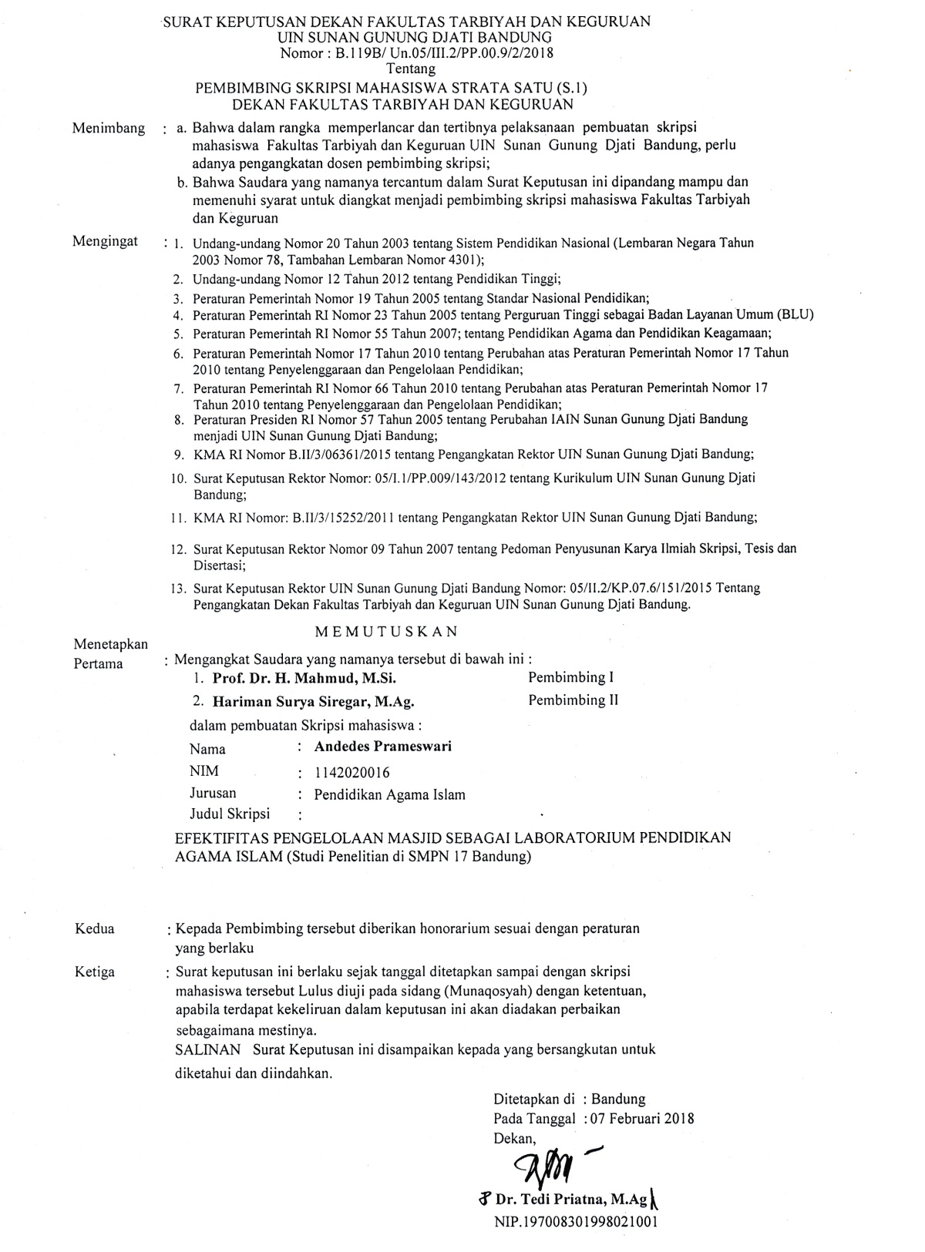

Lampiran 3 SK Surat Izin Penelitian
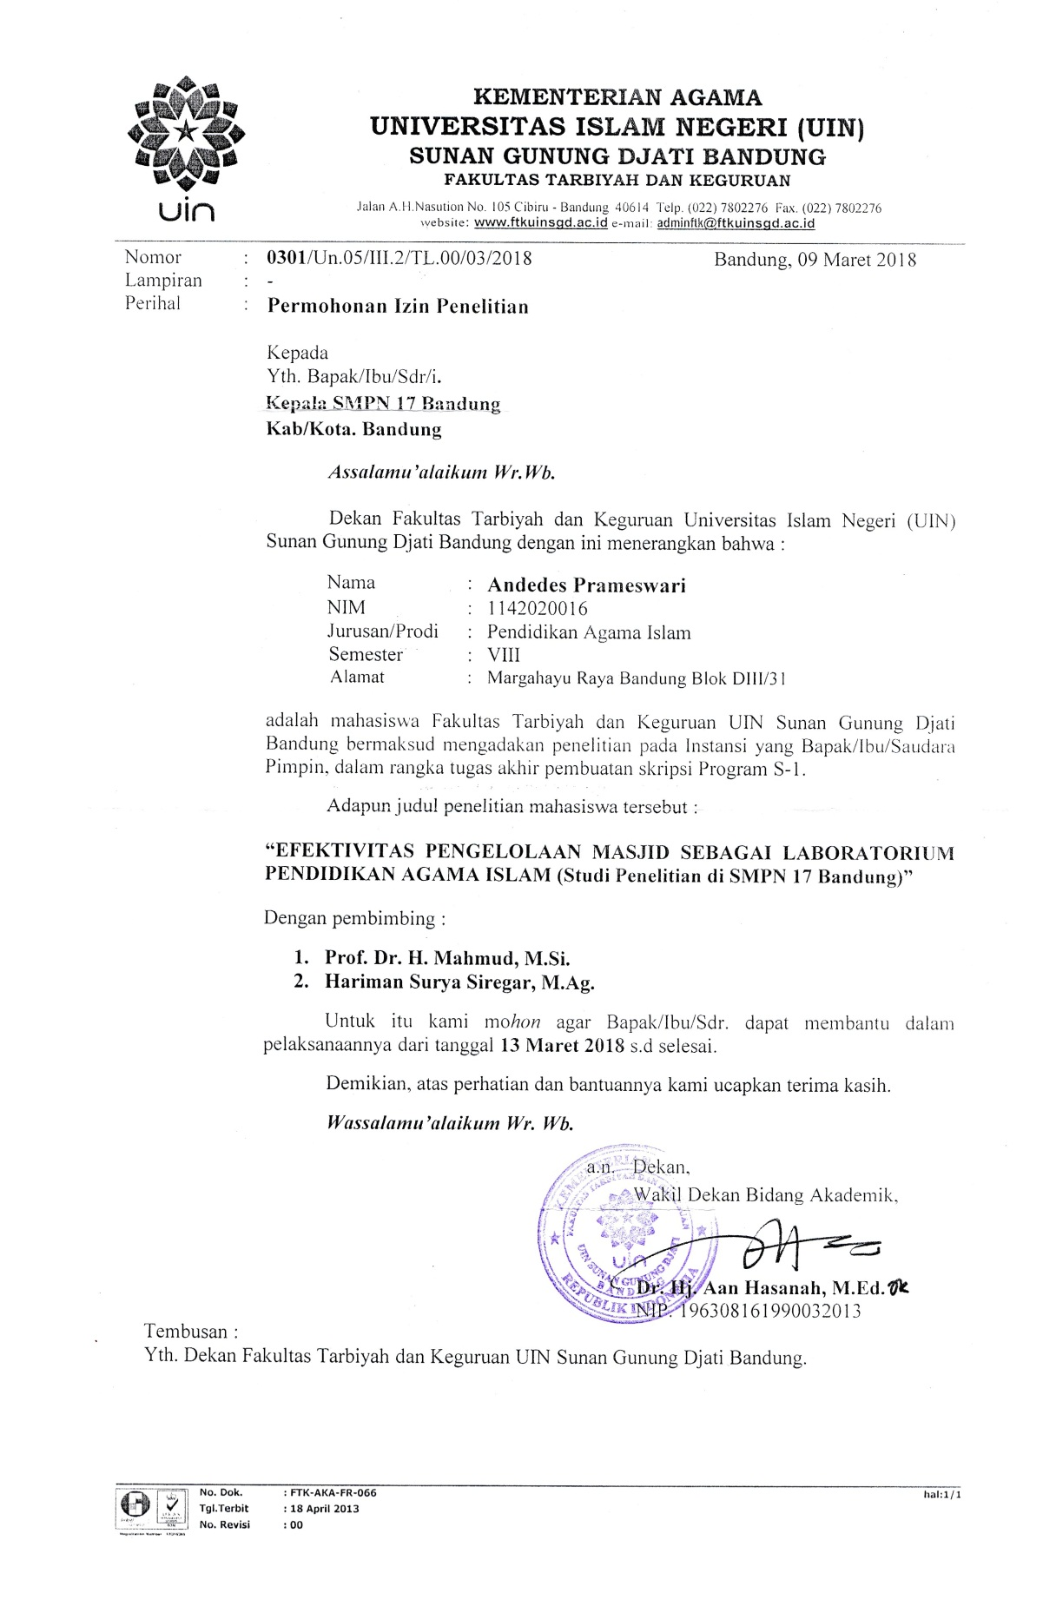
Lampiran 4 Surat Keterangan Telah Melakukan Penelitian
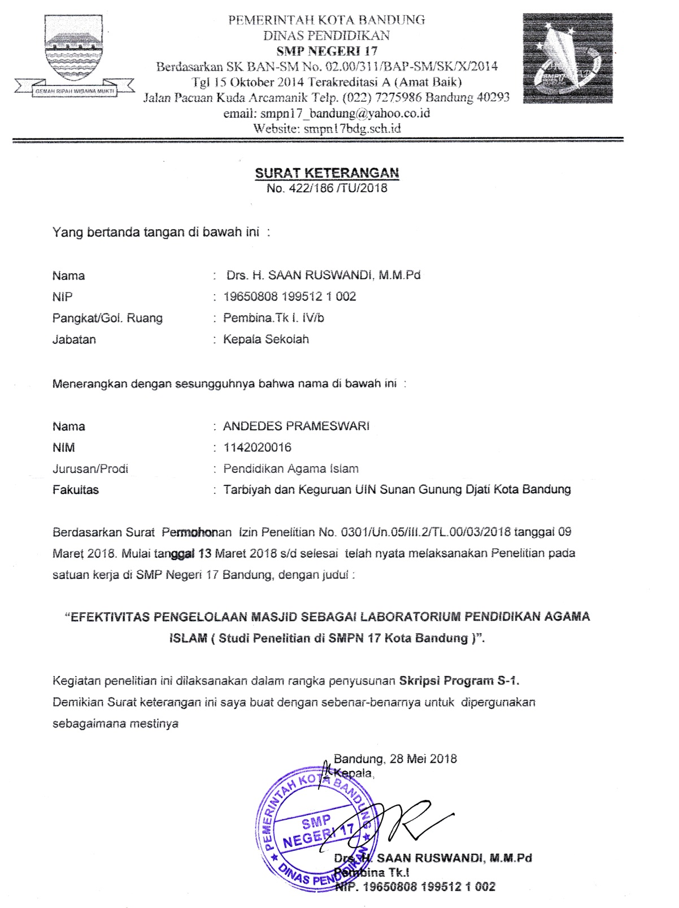

Lampiran 5 Dokumentasi Penelitian
Gambar 1.4 Nama Masjid SMPN 17 Bandung
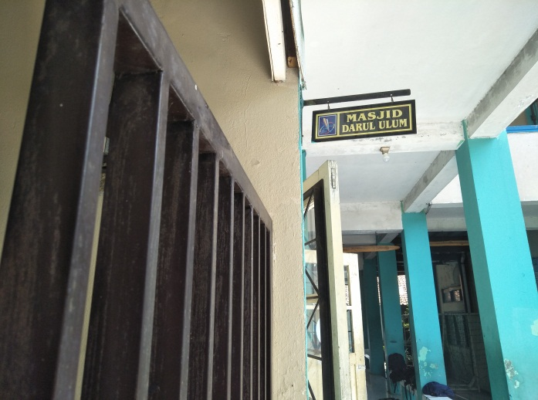
(Sumber: Hasil observasi Masjid oleh peneliti pada tanggal 25 Mei 2018)
Gambar 1.5 Tata Tertib Masjid
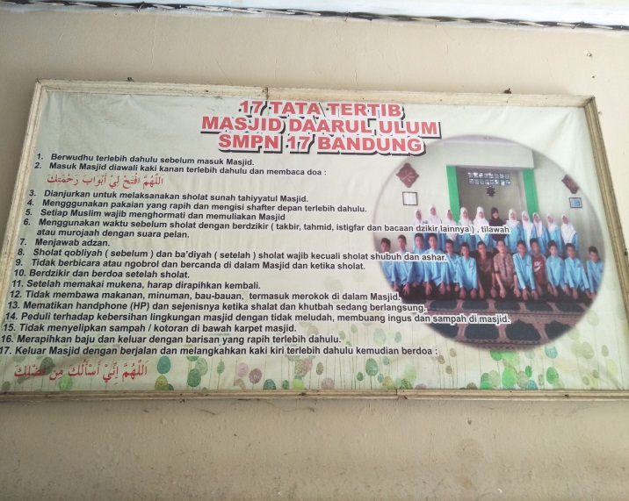
(Sumber: Hasil observasi Masjid oleh peneliti pada tanggal 25 Mei 2018)

Gambar 1.6 Ruang Belajar Masjid
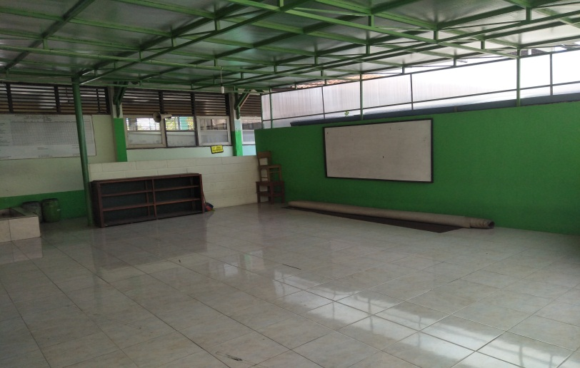
Gambar 1.7 Lemari Mukena dan Buku
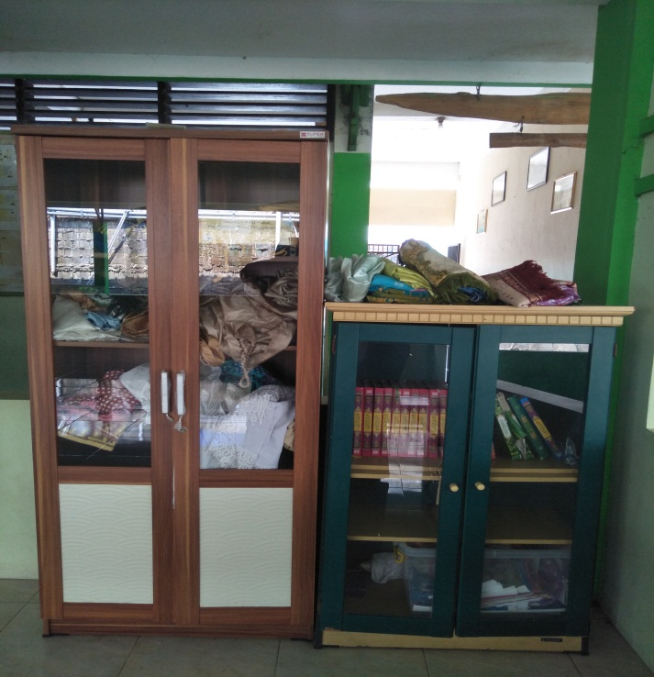
(Sumber: Hasil observasi Masjid oleh peneliti pada tanggal 25 Mei 2018)

Gambar 1.8 Ruang shalat Akhwat
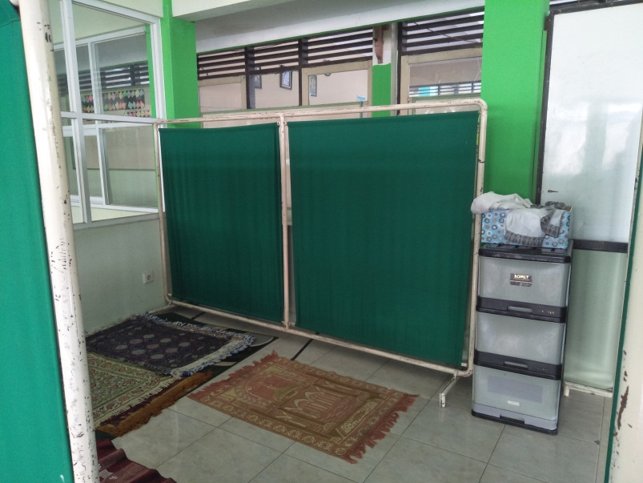
(Sumber: Hasil observasi Masjid oleh peneliti pada tanggal 25 Mei 2018)
Gambar 1.9 Ruang bagian tengah Masjid
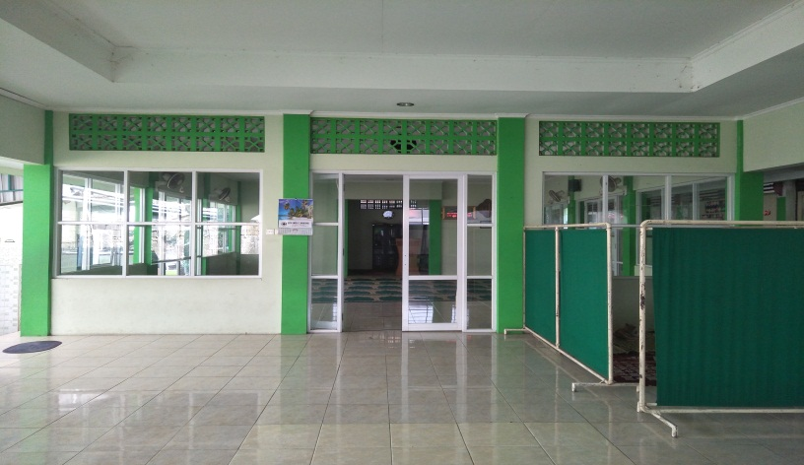
(Sumber: Hasil observasi Masjid oleh peneliti pada tanggal 25 Mei 2018)
Gambar 1.10 Ruang Shalat
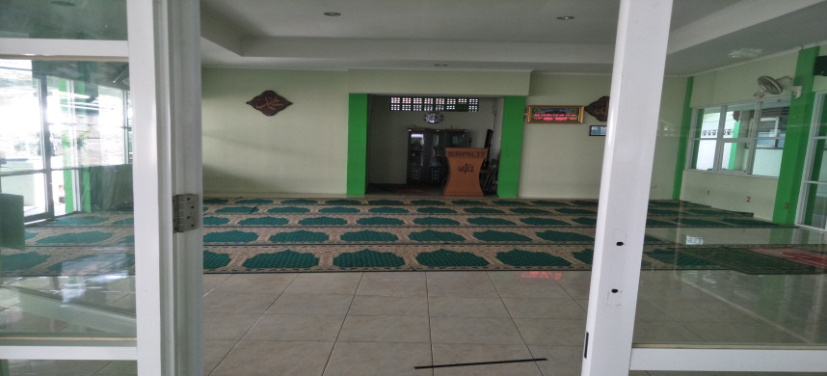
Gambar 1.11 Ruang Menyimpan peralatan keagamaan
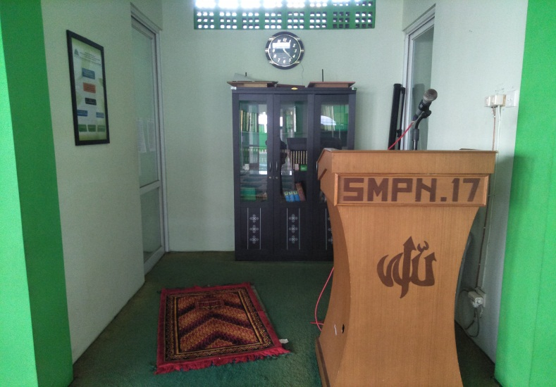
(Sumber: Hasil observasi Masjid oleh peneliti pada tanggal 25 Mei 2018)
Gambar 1.12 Tempat wudlu laki-laki
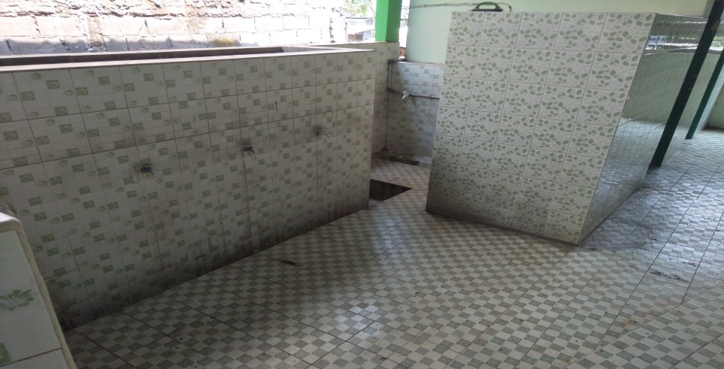
(Sumber: Hasil observasi Masjid oleh peneliti pada tanggal 25 Mei 2018)

Gambar 1.13 Tempat wudlu akhwat
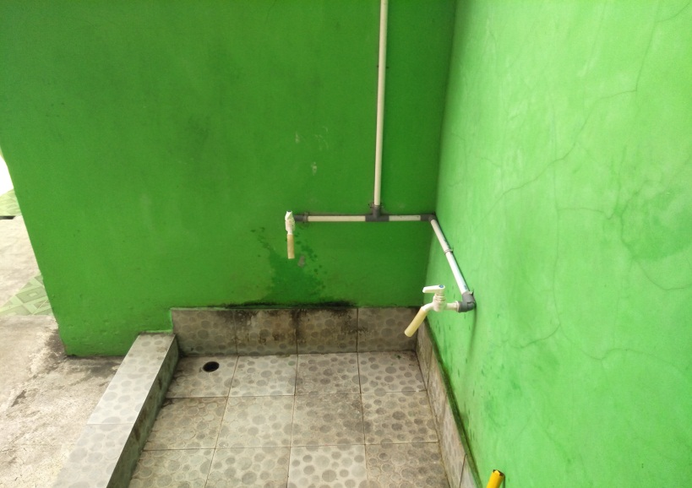
(Sumber: Hasil observasi Masjid oleh peneliti pada tanggal 25 Mei 2018)

Gambar 1.14 kegiatan praktik PAI
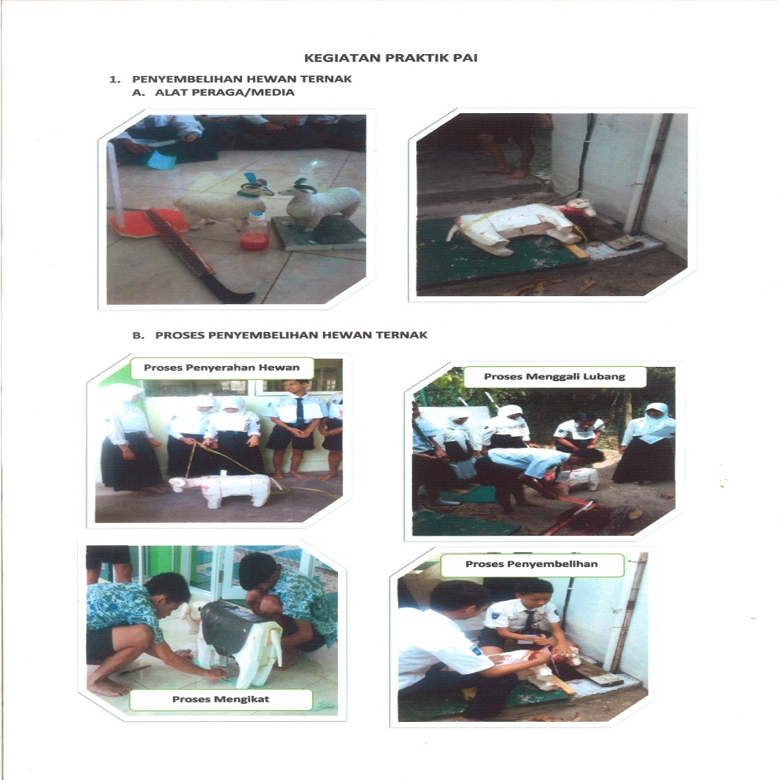
(Sumber: Dokumentasi Sekolah)
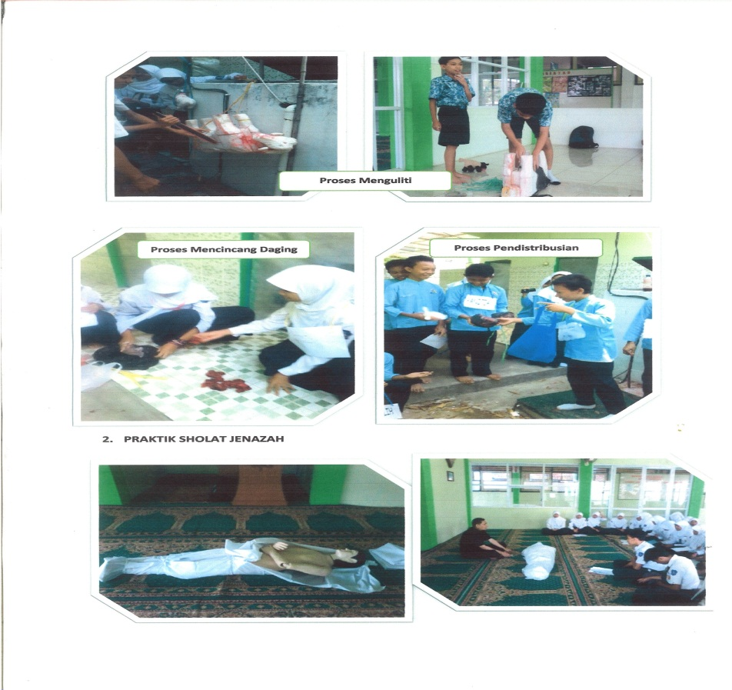
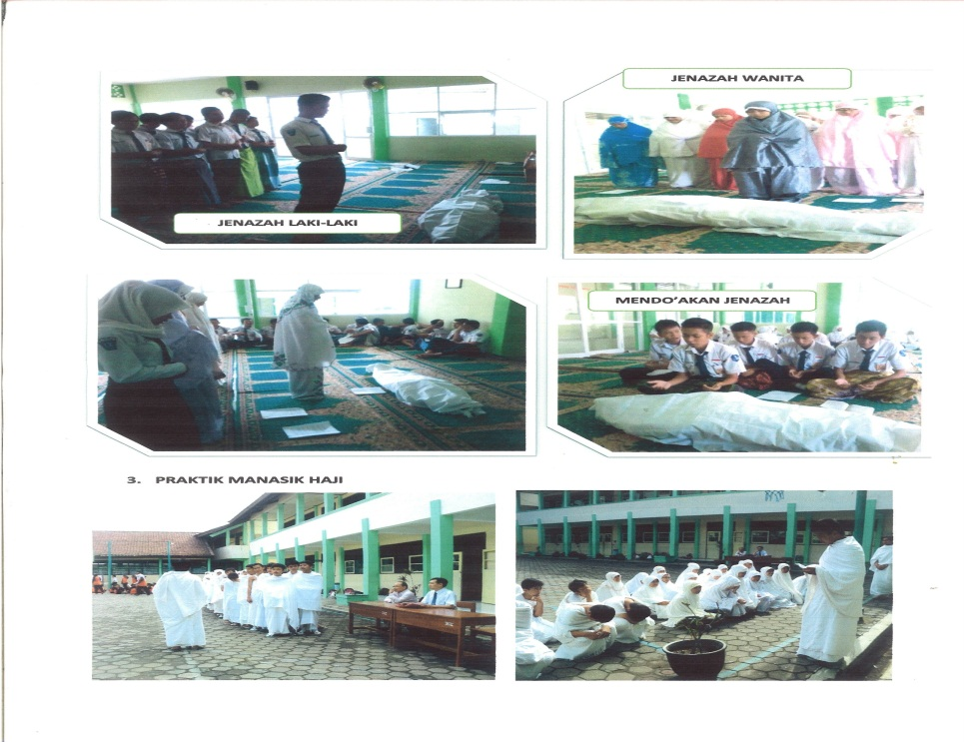
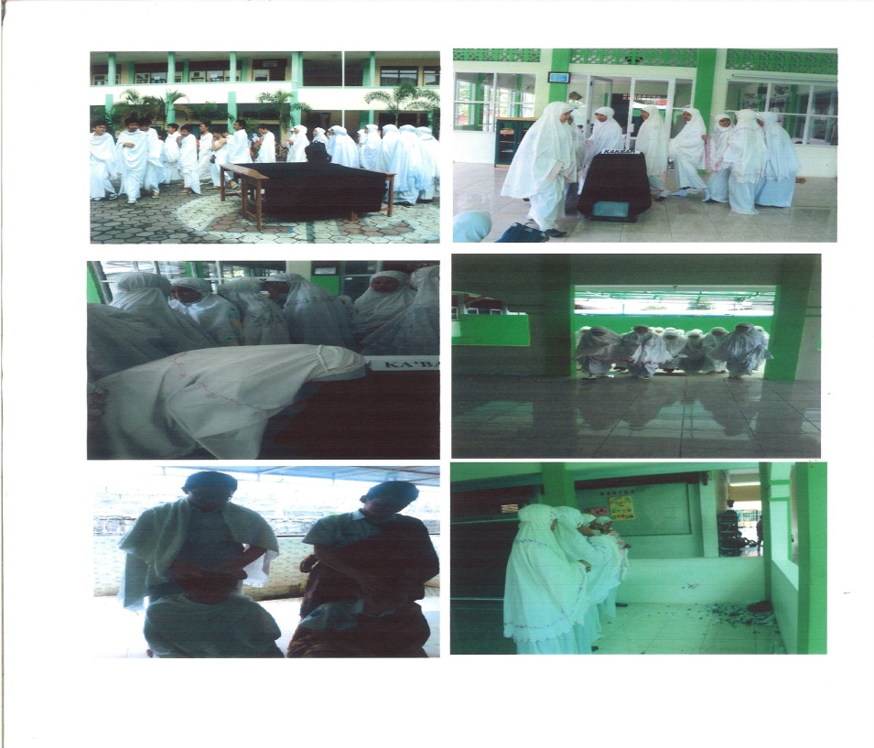
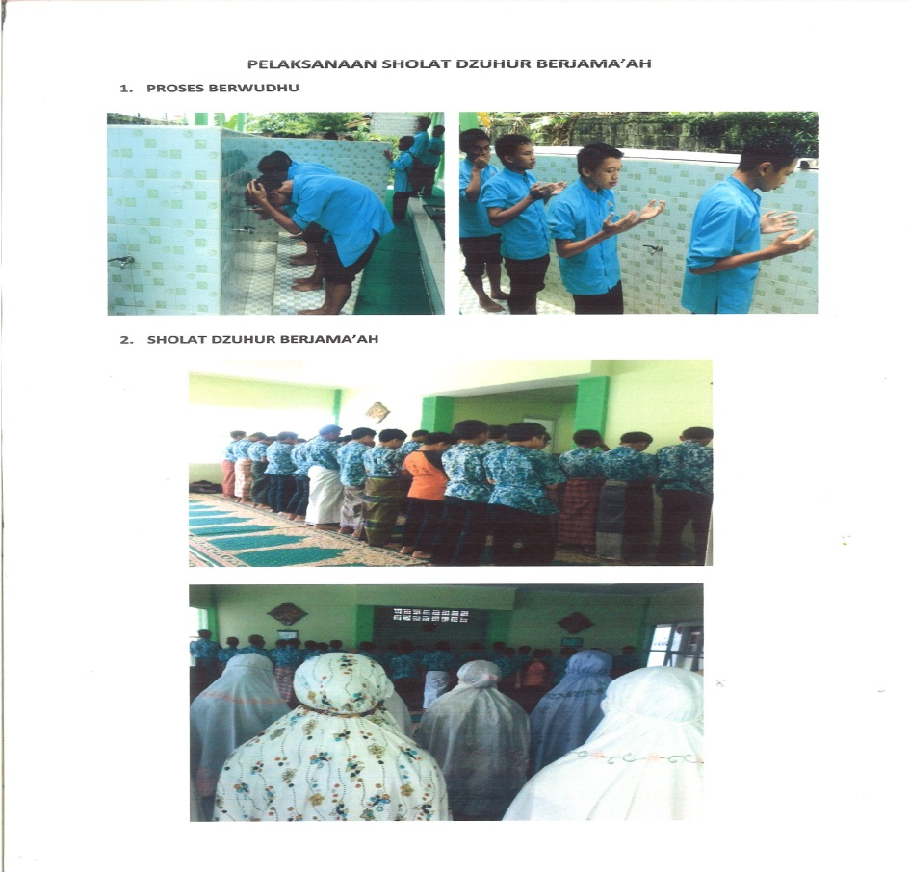
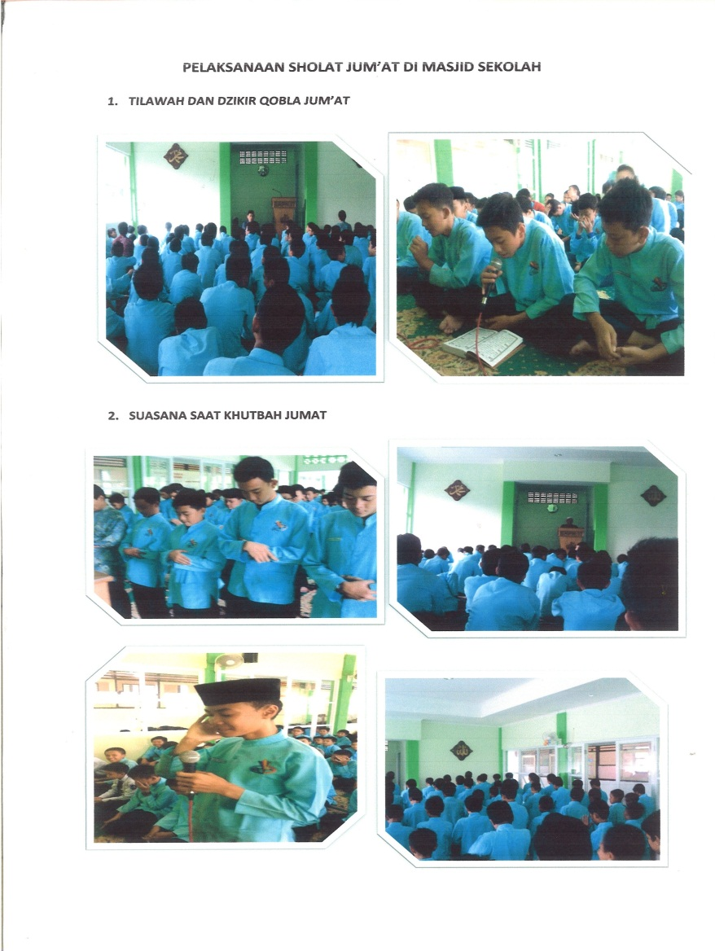
(Sumber: Dokumentasi Sekolah)

